ДЕПАРТАМЕНТ ОБРАЗОВАНИЯ ГОРОДА МОСКВЫ
ВОСТОЧНОЕ ОКРУЖНОЕ УПРАВЛЕНИЕ ОБРАЗОВАНИЯ
ГБОУ г. МОСКВЫ СРЕДНЯЯ ОБЩЕОБРАЗОВАТЕЛЬНАЯ ШКОЛА
С УГЛУБЛЕННЫМ ИЗУЧЕНИЕМ ИНФОРМАТИКИ № 1254

Авторы проекта:
ученицы 9А класса: Спивакова Екатерина, Стацюк Екатерина
ученик 10 класса Калинин Иван

Руководители проекта:
учитель ИЗО и черчения Саркисян Нина Сергеевна
учитель математики Толоконникова Татьяна Евгеньевна

г. Москва 2013 г.
Содержание
* Введение
* Актуализация и цели. Задачи проекта………………………….. 4 - 5
* Теоретическая часть
Храм Преображения Господня на Преображенской площади как представитель культового зодчества России XVII – XVIII в.в.
* История создания храма Преображения Господня……………… 6 - 10
* Преображенский Храм как духовный центр Преображенской
округи………………………………………………………………..11 - 12
** Митрополит Крутицкий Николай…………………………… 13 - 17
* Разрушение церкви Преображения Господня
на Преображенской площади……………………………………… 18 - 19
* Развитие зодчества в России в конце ХVII - начале ХIII века (историческая справка)
* * Архитектурные стили в России XVII – XVIIIв.в.…………….20 - 29
** Архитекторы России XVII – XVIII в.в………………………..30 - 34
* Градостроительная характеристика месторасположения храма...…………………………………………………………………….35 - 37
* Структура Преображенского Храма ……………………………..38
* Особенности интерьера Храма. ………………………………….39 - 46
* Практическая часть Работа учащихся над проектом
* Предисловие………………………………………………………….47-49
* Социологический опрос…………………………………………….50
* Прикосновение к прошлому
** Посещение центра традиционной русской культуры…………………………………………………………………….51 - 53
** Центр традиционной русской культуры «Преображенское» ……54 - 56
** Экскурсия в Троице - Сергиеву Лавру……………………………57 - 58
* Изготовление макета Храма Преображения Господня
** Архитектурная композиция в математических выкладках
( справка)……………………………………………………………………59 - 64
** Выполнение чертежей, разверток, рисунков, сборка макета…..65 - 68
* Заключение. Воссоздание Храма Преображения Господня в XXI веке
* Вторая жизнь Преображенского храма
** Сохранение памяти……………………………………………….69 - 74
**Строительство нового Храма
*** Создатели воссоздаваемого Храма…………………………….75
***Предлагаемые проекты………………………………………….76 – 80
***Экскурсия на строительство Храма…………………………….81 - 84
*Список используемых источников…………………………………. 85 - 86

Введение
В настоящее время наша столица теряет свой уникальный исторический облик, потому что снесли и продолжают бесконтрольно сносить исторические строения и памятники архитектуры по всей Москве.
Актуальность проекта состоит в том, чтобы поддержать сторонников возрождения исторического облика столицы и привлечь внимание учащихся к сохранности культурного наследия, в том числе и храмов на территории города Москвы и к участию в воссоздании архитектурного облика столицы.
Цели проекта: Воспитание чувства патриотизма учащихся, приобщение к истокам культурных ценностей, формирование представлений о русском зодчестве и храмовой архитектуре.
Задачи проекта: Решаются задачи: воспитательные, образовательные, культурологические, патриотические, коммуникативные
1. Изучение и сравнение информации о Храме Преображения Господня на Преображенской площади.
2. Создание наглядно-информационного материала для уроков: изобразительное искусство, черчение, история, МХК.
Гипотеза проекта: предполагается, что Храм Преображения Господня на Преображенской площади восстанавливается в полном соответствии с действующим в середине XX века.
Вид проекта: практико-ориентированный с элементами исследования, интегрированный, в процессе работы над проектом использовались знания, полученные в школе по изобразительному искусству, математике, черчению, истории, МХК.
Храм Преображения Господня на Преображенской площади как представитель культового зодчества России XVII – XVIII в.в.
История создания храма Преображения Господня
Преобразование средневековой Московии в Российскую империю начиналось в конце ХVII – начале ХVIII века в эпоху правления Петра I. И начиналось оно здесь, в Преображенском, старинном подмосковном дворцовом селе, ставшим знаменитым в эпоху петровских реформ. Историки называют его «столицей петровских преобразований». В течение нескольких лет исполняло роль столицы России. Отсюда Петр I управлял государством.
Возникновение церкви в Преображенском было связано с созданием регулярной армии России. В знаменитой солдатской слободе располагался полковой двор первого лейб-гвардии Преображенского полка Петра I. В настоящее время на этом месте установлен памятник.
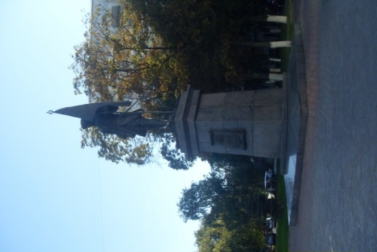
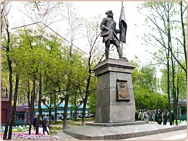
Памятник российскому солдату С. Б Преображенской площади г. Москва
Автор памятника - Народный художник России, заслуженный деятель искусств РФ, лауреат Государственных премий СССР и РСФСР Вячеслав Клыков
В бронзе Сергей Бухвостов стоит на гранитном постаменте в полный рост со знаменем Гвардейского Преображенского полка. Этот памятник стал первым в честь солдат петровской эпохи, открыт 20 августа 2005 года в сквере на Преображенской площади. Кем был Бухвостов, за что такой почет?
В ноябре 1683 года в Преображенский полк первой регулярной армии был зачислен широкоплечий придворный конюх Сергей Леонтьев сын Бухвостов. Он служил конюшенным и при царе Федоре Алексеевиче, и при правительнице Софье, пока Петр I не кинул клич записываться в потешные войска. Он действительно был первым солдатом, и это звание с честью пронес до конца своих дней. Храбрый воин участвовал в Кожуховском походе, в двух походах под Азов. К началу Северной войны Бухвостов был уже в чине капрала. Вернувшись с Азова, Сергей Бухвостов недолго жил мирной жизнью. Началась Северная воина со шведами, и уже в чине сержанта 22 августа он в составе Преображенского полка выступил из Москвы через Новгород в Нарву. С этого времени начинается боевая тринадцатилетняя служба Сергея Леонтьевича Бухвостова. Он участвовал во всех крупных сражениях - в Нотебурге, Нарве, Полтаве. А поскольку царь Петр сам принимал личное участие во всех этих сражениях, то некоторые исследователи считают, и не без основания, что Бухвостов исполнял при его величестве должность лейбшица. Лейбшиц - это стрелок, на которого возлагалась обязанность охранять офицера в атаках и баталиях, выполнять роль связного во время боя, а также, в случае ранения офицера, доставить его на перевязочный пункт. Одним словом, лейбшиц - телохранитель офицера, его связист и санитар.
В 1706 году Сергей Бухвостов был произведен в подпоручики, и дальнейшую службу продолжал уже в офицерских чинах. В 1706 - 1710 годах Бухвостов храбро сражался в Польше, Малороссии и Финляндии, участвовал в кровопролитных боях при селе Добром, при деревне Лесной, под Полтавой, при осаде Выборга, куда русские войска вступили 14 июня 1710 года. В это время была объявлена война Турции, и полки из Финляндии потянулись через всю Россию к Днестру. В 1711 году, 9 июля, произошла решительная битва при реке Прут, после которой был заключен мир. Но, несмотря на это, 1712 и 1713 годы прошли в постоянных стычках. Все эти годы судьба была благосклонна к Бухвостову. Ни одного ранения. Но при взятии Штеттина 21 сентября 1713 года Сергея Леонтьевича тяжело ранили, и ему пришлось расстаться с родным Преображенским полком, которому он отдал 30 лет жизни.
Петр Первый, высоко ценивший заслуги Сергея Леонтьевича, произвел Бухвостова в чин майора артиллерии и зачислил в Петербургский гарнизон, где тот и считался на службе вплоть до кончины. Если посмотреть географию походов Бухвостова, то видно, что он исходил не только всю матушку-Россию, по и побывал в Польше, Швеции, Турции, Гольштинии, Померании. За спиной этого славного солдата тысячи верст боевого пути. После заключения Ништадтского мира Петр приказал Карлу Растрелли сделать бронзовый бюст «первого российского солдата». К сожалению, этот бюст не сохранился. При императрице Анне Иоанновне он был передан в Академию паук, откуда исчез при загадочных обстоятельствах. К счастью, петербургский гравер Михаил Махаев, который лично знал и почитал первого солдата, нарисовал с бюста и отгравировал портрет Сергея Леонтьевичаи, и в памятнике воссоздан облик солдата петровской армии.
Преображенскому полку принадлежала полотняная церковь, освященная в съезжей избе. Богослужение вначале проходило в полотняной палатке, затем в 1743году на средства сержанта лейб-гвардии Преображенского полка, Ивана Елисеевича Третьякова была поставлена деревянная церковь. 19 июля 1747года церковь была освещена в честь небесных покровителей Петра I Апостолов Петра и Павла. В 1763 году прихожане решили построить новый каменный храм, начался сбор пожертвований. Строительство нового храма было начато через два года, рядом со старой деревянной церковью. К 1768 году строительство было завершено, и храм заработал. Возвели трапезную и Петропавловский придел.
На сохранившемся плане 1765года изображены рядом деревянная и каменная церкви. В 1781 году церковь расширили в соответствии с новыми архитектурными требованиями. Была построена колокольня. Храм был заново освящен архимандритом Феофилактом.
(В исторической литературе храм датируется противоречиво: 1746, 1768 и 1781).
Во время московского пожара 1812 года церковь не пострадала, службы в ней не прекращались во всё время пребывания в Москве французской армии.
Начиная с 1830 года, при активном участии купца н. Ф. Котова, избранного церковным старостой, храм начал благоустраиваться и богатеть.
Церковь оставалась для Преображенского полка реликвией, и в 1856 году Преображенский полк пожертвовал церкви икону Преображения Господня.
Икона Преображения Господня.
(В настоящее время находится в Храме Воскресения Христова в Сокольниках.)

23 мая 1883 года, по случаю празднования 200 - летия первого гвардейского полка, церковь посетил Александр III. Вскоре в Спасо - Преображенском храме в 1884 - 1886г. на деньги купца Н.Ф. Котова был сооружён второй северный придел во имя св. Александра Невского. Также был расширен придел Петра и Павла , освященный одновременно с Александровским в 1886году.Последнее обновление было связано с юбилеем Петра I в 1902году 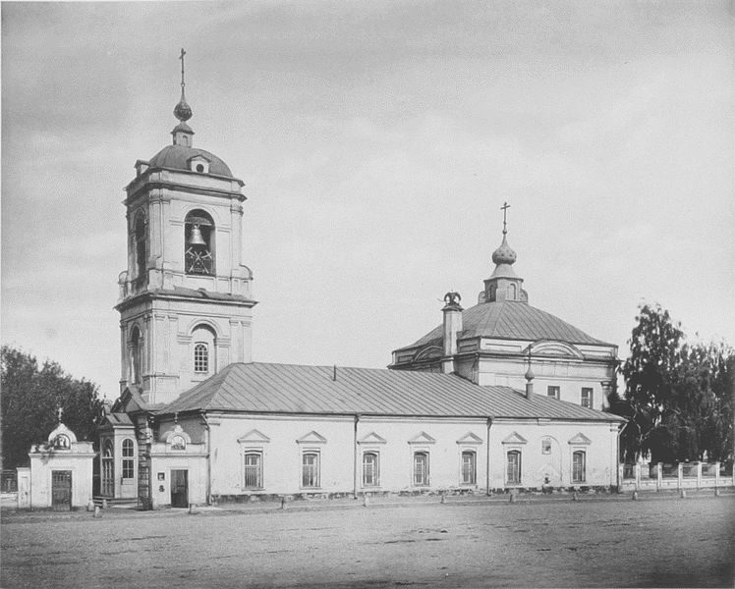
Так выглядел Храм Преображения Господня в 1960году.

Южный фасад церкви (реконструкция, коллаж)

Преображенский храм,
как духовный центр культуры
После революции многие храмы страны, в том числе и московские, были закрыты или снесены.
Историческая справка
Как пишет Андрей Руссков в журнале « Православная Русь», 1984г.
«Въ 1907 году во всей Московской епархіи было 1672 церкви и 52 монастыря.
Въ 1917 году въ самой Москвѣ было 520 храмовъ.»
А в 1978 году «работающих» церквей было всего 40. До этого года было разрушено 220 церквей.
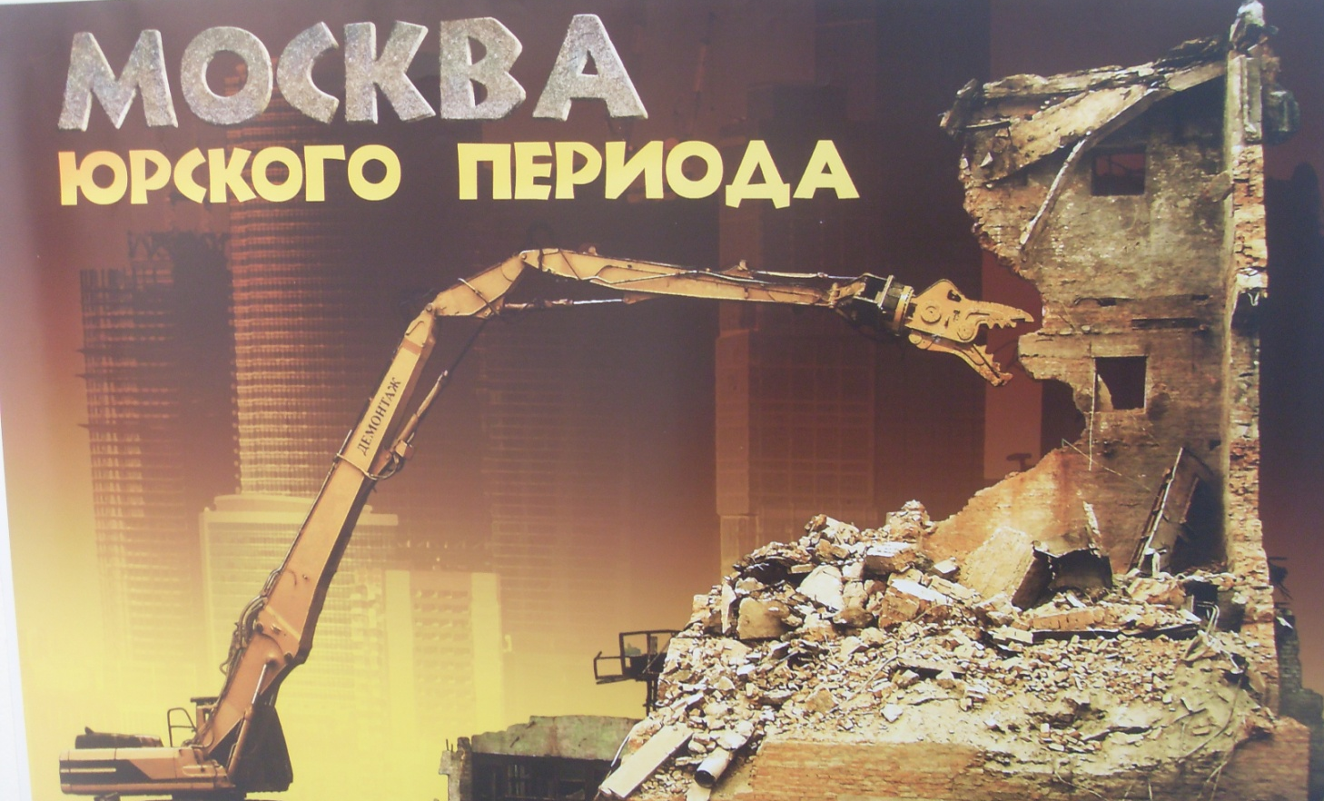
Плакат московского художника начала 21 века

Храм Преображения Господня после революции оставался действующим. В советское время после закрытия десятков храмов в центре столицы церковь Преображения Господня стала одним из заметных центров православноМосквы. Прихожанам храма удалось сохранить все церковные ценности, включая колокола. В период массового закрытия церквей сюда приносили на сохранение иконы из других храмов. Во время Великой Отечественной войны прихожане храма собирали пожертвования для фронта.

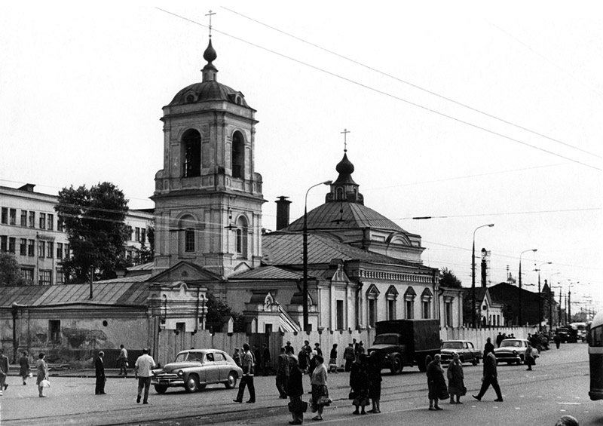

Фотография храма Преображения Господня 1964г.

С 1944 года в храме находилась кафедра митрополита Крутицкого Николая (Ярушевича). Здесь он проводил службы.

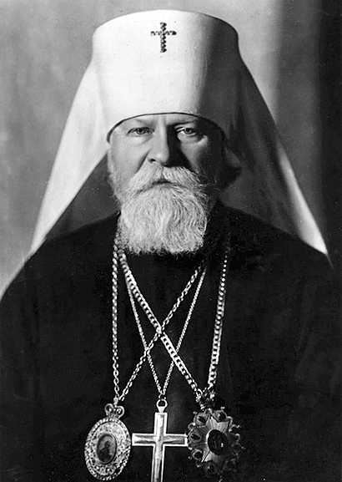
Митрополит Николай (Ярушевич)
Митрополит Николай (Ярушевич) родился 13 января 1892 г. в семье священника г. Ковно и был одним из шестерых его детей. В святом крещении он получил имя Борис. С юных лет Борис Дорофеевич обучался в гимназии и проявлял незаурядные способности к математике, поступил на физико-математический факультет Петербургского университета. Блестяще окончив первый курс университета, он поступает в Петербургскую духовную академию, экстерном сдав экзамены за семинарию. В 1914 г., по окончании академии, он был оставлен в качестве профессорского стипендиата. Будучи студентом Духовной академии, Борис проводил летние каникулы в Валаамском монастыре и проходил послушание по уходу за старцами-схимниками. Тогда он понял, что только отречением от мира можно приобрести силы для служения людям. Желая всецело посвятить все свои дарования и саму жизнь Богу, в октябре 1914 г. он принял монашеские обеты с именем в честь святителя и чудотворца Николая. Сразу же был направлен на фронт боевых действий в качестве священника. По болезни Ярушевич вернулся в академию, где завершил научно-богословскую подготовку и получил в 1915 г. назначение на должность преподавателя Духовной семинарии.
Еще учась в академии, иеромонах Николай взял на себя нелегкое послушание полкового священника. Ему было назначено исповедовать умирающих солдат. Уже тогда проявлялось его особого рода духовное дарование, необыкновенно чуткое отношение к людям. Перед самой революцией 1917 г. иеромонах Николай защитил магистерскую диссертацию на тему «Церковный суд в России до издания Соборного Уложения Алексея Михайловича», которая была удостоена Макарьевской премии.
В 1918 г. иеромонах Николай получает настоятельство в Петергофском соборе, а в 1919 г. он назначен наместником Александро-Невской Лавры в сане архимандрита. В день Благовещения Пресвятой Богородицы 1922 г. в возрасте тридцати лет он возводится на кафедру епископа Петергофского, викария Петроградской епархии. На Петергофской кафедре преосвященный Николай совершал свое служение до 1940 г.
В Петрограде находился центр обновленчества, и владыке Николаю пришлось вести длительную и трудную борьбу за ограждение единства Русской Православной Церкви. Особенно много потрудился владыка Николай в борьбе с иосифлянским расколом, возникшим в 1927 г., но скоро остановленным его обличительными выступлениями.
В 1939 г., когда к Советскому Союзу присоединились Западная Украина и Западная Белоруссия, владыка Николай стал епископом Луцким и Волынским, а затем экзархом Украины, митрополитом Киевским и Галицким. На владыку Николая была возложена обязанность возглавить сразу две епархии - Новгородскую и Псковскую, которые были разгромлены, и в них оставалось всего несколько действующих храмов. Он входил в состав Чрезвычайной государственной комиссии по расследованию злодеяний фашистов на оккупированной территории и лично посетил ряд областей, городов и селений, подвергшихся фашистской оккупации.
В период пребывания Патриаршего Местоблюстителя митрополита Сергия в Ульяновске владыка Николай выполнял обязанности его заместителя и был Управляющим делами Московской Патриархии в Москве. Во время войны митрополит Николай все время оставался в осажденной Москве, категорически отказавшись от эвакуации. В годы Великой Отечественной войны митрополит Николай передал Красной Армии танковую колонну им. Дмитрия Донского, созданную на средства, собранные духовенством и верующими Русской Православной Церкви. Для этого было собрано более 8 млн. рублей. А всего за годы войны верующими было собрано более 200 млн. рублей.
Митрополит Николай вместе с митрополитом Сергием (Страгородским) и митрополитом Алексием (Симанским) участвовал во встрече с И. В. Сталиным в сентябре 1943 г., а затем в работе Архиерейского Собора, состоявшегося 8 сентября 1943 г. В январе 1944 г. был назначен на кафедру митрополита Крутицкого, управляющего Московской епархией. Будучи высокообразованным и талантливым проповедником, блистательным оратором, твердо стоял в вере и стал исповедником Христовой веры во дни хрущевских гонений на Русскую Православную Церковь.
Каждое воскресенье владыка служил в храме Преображения Господня в Преображенской слободе и вдохновенно проповедовал. Проповеди митрополита Николая всегда были богословски содержательными, эмоциональными, в них не было ни одного равнодушного или пустого слова. Свои проповеди владыка всегда начинал словами «дорогие мои». Митрополита Николая называли московским Златоустом. Его знала и любила вся православная Москва.
С кончиной патриарха Сергия (в мае 1944 г.) митрополит Николай становится ближайшим помощником Святейшего патриарха Алексия, который возлагает на него ряд новых ответственных послушаний. Церкви было разрешено вести издательскую деятельность. Митрополит Николай состоял членом редколлегии и возглавлял редакцию «Журнала Московской Патриархии», а затем был председателем Издательского отдела. С 1947 по 1957 гг. вышло четыре тома «Слов и речей» владыки. Тираж всех церковных изданий тех лет был невелик, а во времена хрущевских гонений эти книги были надолго убраны в спецхран.
4 апреля 1946 г. был создан Отдел внешних церковных сношений Московской Патриархии (ОВЦС), и на владыку Николая возложили послушание председателя этого отдела. В этот период митрополит Николай неоднократно предпринимал заграничные поездки. В результате его посещения Парижа в августе - сентябре 1945 г. многие русские приходы вернулись в лоно Русской Православной Церкви. Митрополит Николай устанавливал связи и контакты с автокефальными православными церквами, а также с инославными религиозными объединениями.
Начиная с 1949 г. митрополит Николай представлял Русскую Православную Церковь во всемирном движении сторонников мира. В течение двенадцати лет он многократно выступал на заседаниях Советского комитета защиты мира и на сессиях Всемирного совета мира, членом которого он состоял. В этих речах он, исходя из христианского учения о любви и мире, призывал всех христиан к единству в борьбе за мир. Каждое живое слово владыки Николая захватывало и покоряло слушателей своей убежденностью и силой проникновения в тайники человеческого сердца. «В словах и поучениях митрополита Николая прозрачным ключом бьет чистая вера и простое, как искренняя преданность Богу, благочестие», писал в предисловии к болгарскому изданию проповедей владыки Николая Патриарх Болгарский Кирилл.
В 1949 г. Совет Московской духовной академии за книгу «Слова и речи» присудил владыке Николаю ученую степень доктора богословия. Вслед за этим многочисленный ряд духовных учебных заведений Европы присвоили владыке Николаю высшую ученую степень. За многолетнюю патриотическую деятельность и активное участие в борьбе за мир митрополит Николай в 1955 г. был награжден орденом Трудового Красного Знамени и рядом орденов и медалей различных стран и церквей.
В конце 50 -х началось новое закрытие церквей. Митрополит Николай, как мог, противился закрытию подмосковных приходов, которые были в его ведении. Его энергичная деятельность мешала властям и 16 сентября 1960 г владыку уволили. 13 декабря 1961 г. митрополит Николай скончался. Обстоятельства его смерти до конца не выяснены и поныне.
Весть о смерти владыки быстро распространилась по Москве. В день погребения митрополита Николая в Троице-Сергиевой Лавре собралось множество верующих. Отпевание владыки состоялось в Трапезном храме Патриархом Алексием в сослужении многочисленного духовенства. Погребен владыка Николай в крипте храма в честь Смоленской иконы Божией Матери. Все оставшееся после владыки имущество составляли книги, в основном по математике и медицине.
Ежегодно в день смерти митрополита Николая 13 декабря в Смоленском храме Троице-Сергиевой Лавры на могиле митрополита Николая в течение всего дня совершаются панихиды, и не иссякает поток желающих почтить его память.

Уничтожение церкви на Преображенской площади
В 1962 году в разгар антирелигиозной кампании хрущевских времен власти приняли решение о закрытии и сносе Преображенской церкви. Прихожане отчаянно боролись за сохранение храма, было собрано больше 2500 подписей в защиту храма, из-за границы в защиту храма выступили лорд Б. Рассел и писатель Ф. Мориа. Власти пообещали ничего не трогать, но решение о сносе осталось в силе. По официальной версии это требовалось для строительства линии метрополитена, но проект метро не предусматривалсноса храма - это было политическое решение тогдашних властей.
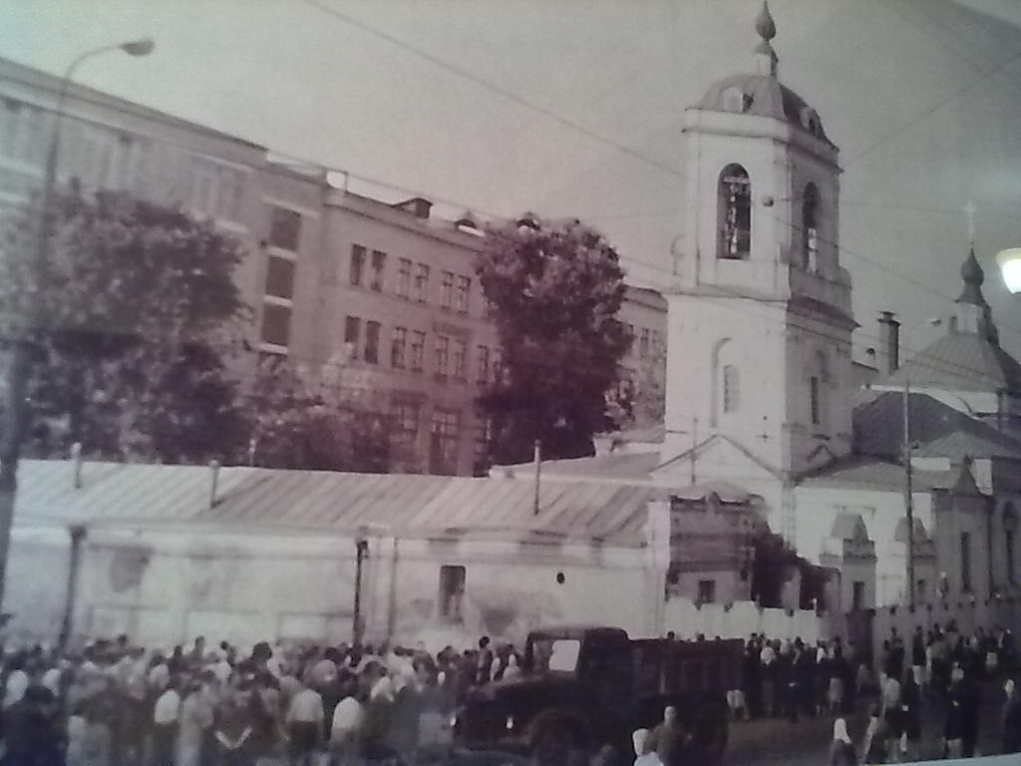
1964 год. Храм Преображения Господня подготовлен для сноса, огорожен. Прихожане волнуются.
Пытаясь защитить свою церковь, сотни вкрующих окружили ее живым кольцом, а часть из них заперлись в церкви. Согласно воспоминаниям очевидцев, церковь и площадь были очищены от прихожан силами милиции и дружинников. После этого в ночь с 17 на 18 июля 1964 года храм Преображения господня на Преображенской площади был взорван. Как были взорваны в XX веке множество церквей в СССР.
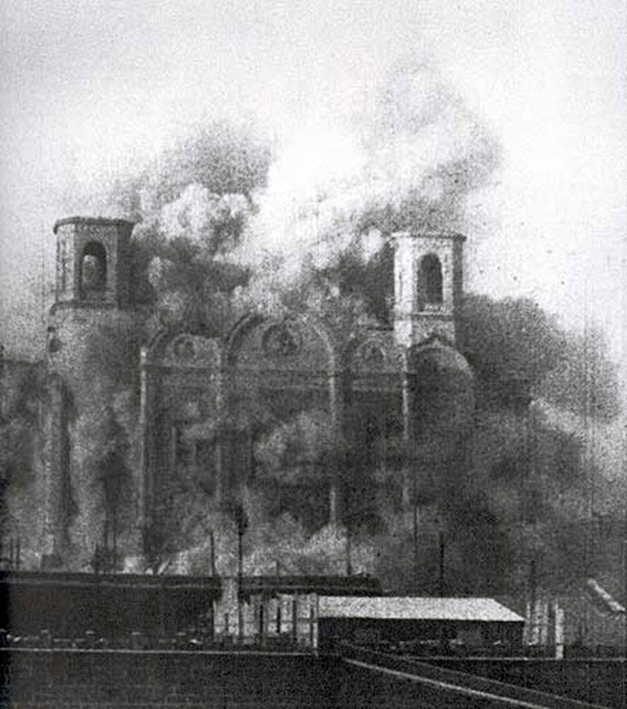
Снос храма Христа Спасителя
Храм Преображения Господня был последним действующим храмом, уничтоженным в Москве в ХХ столетии.
Из той же статьи Андрея Русскова в журнале « Православная Русь», 1984г.
мы узнаем, что уже в 1978 году перестроено около 160 и сохранили свой архитектурный облик и реставрировано около 100 церквей.
Какой же архитектурный облик имела церковь Преображения Господня? В каком архитектурном стиле была построена?
Для того, чтобы понять, мы изучили, как развивалось зодчество, какие стили преобладали в России в конце XXVII – начале XVIII в.в. и позже, когда церковь достраивалась.
Развитие зодчества в России в конце XVII - начале XVIII века (историческая справка)
**Архитектурные стили культового зодчества
В начале XVII века в культовом зодчестве в России продолжается начатое в XVI веке строительство шатровых храмов, но наряду с ними получили распространение ярусные церкви: на четверике устанавливалось несколько последовательно уменьшавшихся восьмериков (Вознесенская церковь в Торжке, 1653 г.).
Шатровые храмы
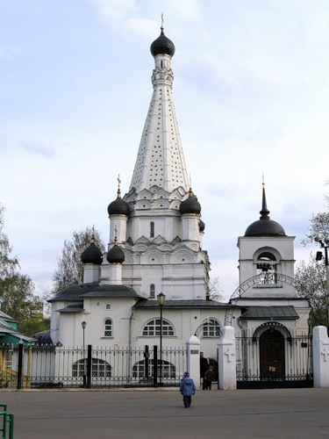
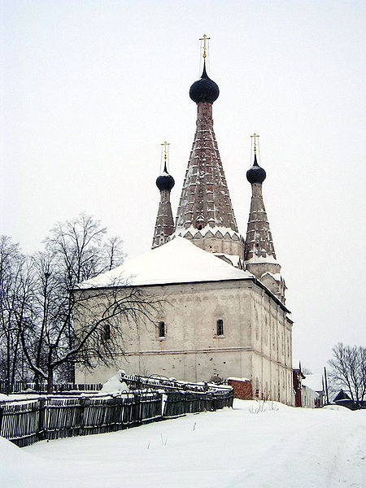
Успенская Дивная церковь на
территории Алексеевского
монастыря в Угличе

Храм Покрова Пресвятой Богородицы
в Медведково
Кроме шатровых, в середине XVII веке строили и бесстолпные кубические соборы и церкви, называемые еще кораблями, а также круглые храмы. В более позднем строительстве шатер перестает быть конструктивным элементом и начинает выполнять больше декоративную функцию. Как раз в этот период церковь во главе с патриархом Никоном признала многие старые церковные догмы ошибочными, и на строительство шатровых соборов и церквей был наложен запрет. Отныне они должны были быть непременно пятиглавыми и с маковками.
В середине XVII века возрождается исконно русское пятиглавие при постройке храмов, причем оно обогащается новыми самостоятельными решениями, повсеместно сменяя тип храма начала столетия, увенчанного куполами во флорентийском духе. Несмотря на попытку Никона изолировать церковное зодчество от общих тенденций развития русского искусства, новые явления проникали и в кирпичную храмовую архитектуру. В это же время начал свое распространение в русской архитектуре стиль барокко.
Барокко - стиль архитектуры, использующий пышные декоративные детали, прихотливые изгибы стен, обилие портиков.
Итальянское barocco (причудливый) — художественный стиль, преобладающий с конца XVI до середины XVIII вв. в искусстве Европы. Этот стиль зародился в Италии и распространился в других странах после эпохи Ренессанса. Основные черты барокко — парадность, торжественность, пышность, динамичность, жизнеутверждающий характер. Искусству барокко свойственны смелые контрасты масштабов, света и тени, цвета, совмещение реальности и фантазии. Особенно необходимо отметить в стиле барокко слияние различных искусств в едином ансамбле, большую степень взаимопроникновения архитектуры, скульптуры, живописи и декоративного искусства. Это стремление к синтезу искусств — основополагающая черта барокко.
Самобытность архитектуры русского барокко проявилась в органичном сочетании четкой фундаментальности и простоты плановых решений с живописностью силуэтов и фасадов, щедростью и фантазией декоративных форм, их многоцветием, традиционно развивающими присущие искусству России мажорность и нарядность.
Конец XVII века является связующим звеном между древнерусским зодчеством и архитектурой XVIII века. Это время формирования мастеров русской архитектуры и переход к регулярному градостроительству в России.
К концу XVII века в русской соборной архитектуре появился новый стиль, названный нарышкинское или московское барокко.
Нарышкинский стиль является условным названием специфического направления в русской архитектуре конца XVII - начала XVIII в.в. начального этапа в развитии архитектуры русского барокко. Своим названием архитектурное течение обязано молодому, прозападно - ориентированному боярскому роду Нарышкиных, в чьих московских и подмосковных имениях были построены церкви с некоторыми элементами нового для России того времени стиля барокко. Этому стилю соответствует сочетание белого и красного цветов в росписи фасадов зданий, этажность построек. Примеры строений в этом стиле - церкви и дворцы Сергиева Посада, церковь Покрова в Филях, колокольни, трапезная и надвратные церкви в Новодевичьем монастыре.
Главное значение нарышкинского стиля состоит в том, что именно он стал связующим звеном между архитектурой старой патриархальной Москвы и новым стилем (петровским барокко), возводимого в европейском духе Санкт-Петербурга.

Нарышкинское барокко

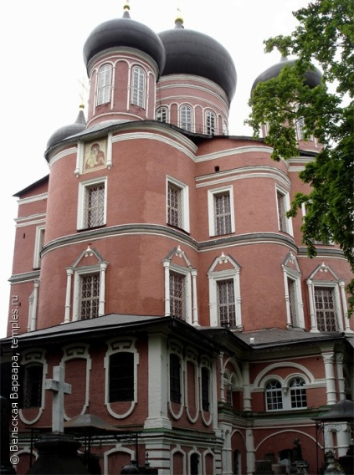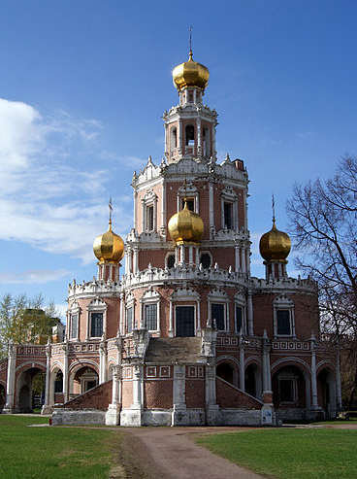
Церковь Покрова в Филях
Большой собор Донского
монастыря в г. Москве

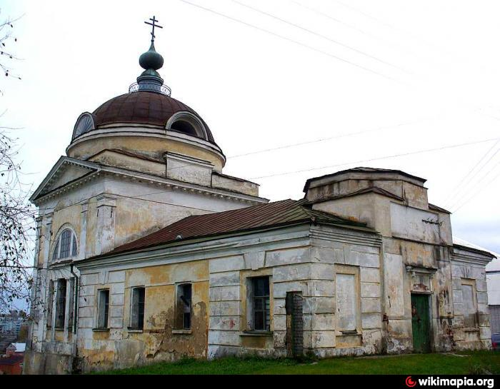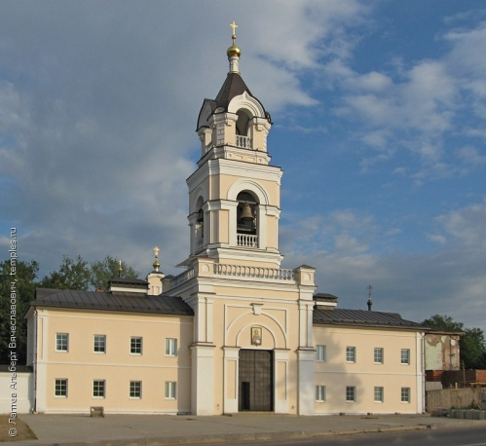

Воскресенская церковь в Торжке Церковь Успения Пресвятой Богородицы
в Сергиевом Посаде

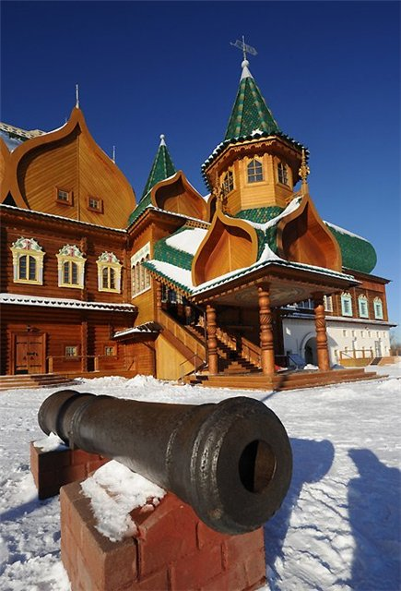
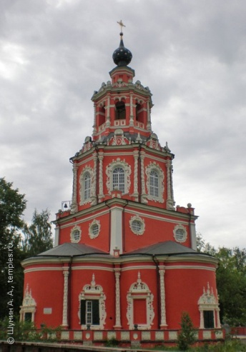
Спасская церковь в Уборах М.О.

Царский дворец в Коломенском

В XVII веке в России укреплялись связи с Европой, в архитектуре зарождались новые стили. Именно в этот период замечен переход архитектуры от строгих форм средневековья к декоративности, от церковного к светскому. На фасадах зданий появляются резные наличники и каменная резка, разноцветные изразцы. Этот общий стиль того времени называют еще петровским барокко. Этот уникальный художественный стиль, сложившийся в особых исторических, географических и климатических условиях, был отражением личных вкусов Петра. Термин нужно понимать как очень условный. В Петровскую эпоху существовали зачатки всех стилей – и барокко, и рококо, и классицизма. Отличительные черты «Петровского барокко»:
- «Петербургский манир» архитектуры был рационален, прост, ясен, спокоен и в тоже время проникнут праздничным настроением.
- Строгая симметрия планов и объемных построений, уравновешенность. Приведение к симметрии требует выделения центра композиции. По оси здания располагается главный вход, над ним самый крупный, нарядный зал.
- Вертикальные членения стен плоскими лопатками и пилястрами, обработка углов рустом.
- Плоскостная трактовка пластического убора зданий. Это обусловлено кирпичной конструкцией стены, ее рельеф исполняют в ходе кладки и избегают сильных выносов пилястр, карнизов.
- Многоцветная архитектура. Оштукатуренные кирпичные стены требовали покраски. Предпочитали активные красные, зеленые, синие тона на интенсивном фоне стены четко выделяются белые архитектурные детали, пилястры и лопатки.
- Оконные проёмы прямоугольной или арочной формы имели обрамление: плоский наличник с характерными расширениями по углам – «ушами».
- Сдержанное, по сравнению с европейским барокко, использование декоративных элементов.
Наиболее выразительные его черты состояли в сближении культового стиля с гражданским, в замене суровых и аскетических сооружений зданиями с украшениями, придававшими им живописность и праздничную торжественность. Широко применялись новые виды строительного материала: многоцветные изразцы, фигурный кирпич, белокаменные детали. Сказывалось также воздействие русских многовековых традиций и влияние самих исполнителей архитектурных замыслов: плотников, каменщиков, штукатуров и прочих строительных мастеров.
Петровское барокко

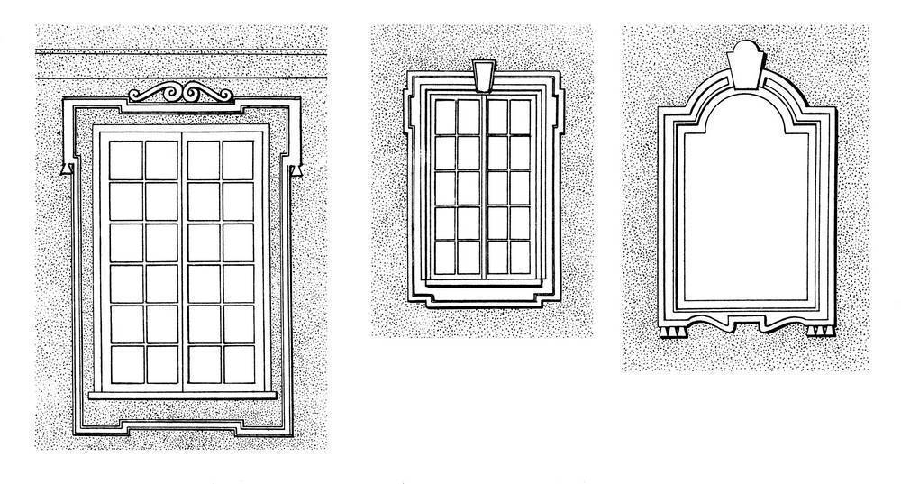
Типы наличников и оконных переплетов
в архитектуре «петровское барокко»

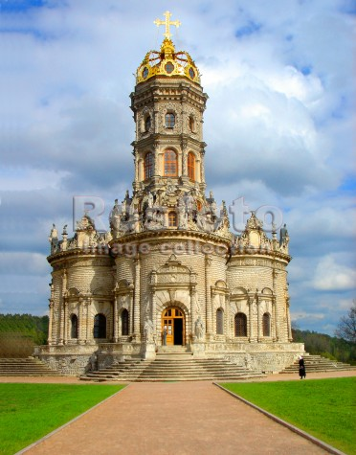

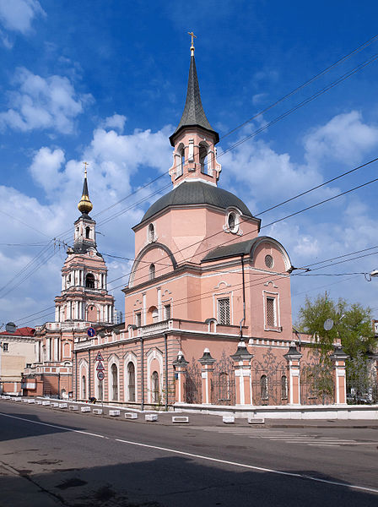
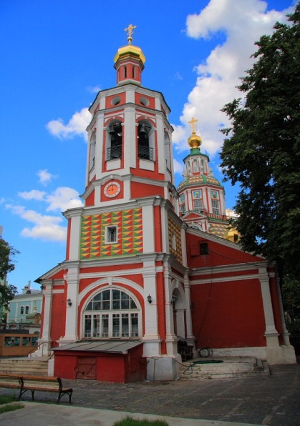
Церковь в Дубровице, Церковь иконы пресвятой богородицы (Знаменская).

Церковь Иоанна-воина
на Якиманке

Церковь Петра и Павла на Басманной

XVIII век в архитектуре и градостроительстве России считается важным и знаковым. Он характеризуется тремя направлениями – барокко, рококо и классицизмом, проявившимися последовательно в течение века. В первой трети XVIII века преимущественным направлением в архитектуре и строительстве является барокко. Этому направлению свойственно сочетание реальности и иллюзии, пышности и контраста. Великолепный и пышный стиль барокко просуществовал недолго и уже во второй половине XVIII в. ему на смену приходит строгий и величественный классицизм,
Промежуточный период - рококо является сочетанием барокко и зарождающегося классицизма. В нем проявляется галантность, уверенность. Рококо больше характерен для интерьерных решений того времени. В строительстве зданий еще отмечается пышность и помпезность барокко, а также начинают проявляться строгие и простые черты классицизма.
В последнюю треть XVIII века в русской архитектуре начинают проявляться черты нового направления, которое впоследствии назвали русским классицизмом. Классицизм прочно закрепляется в России как основное направление искусства и архитектуры.
- Классицизм - стиль архитектуры, возрождающий применение античной ордерной системы
Характерные принципы классицизма - единообразие, согласованность, порядок, создание иллюзии гармонии. Особенностями классицизма являются: четкая планировка, масштабность, стоечно-балочная структура зданий. Строгость форм, наличие портиков и колоннад, сдержанный колорит - таковы характерные черты этого стиля. Этому течению характерны строгость и ясность античных форм, простота и рациональность конструкций и в то же время монументальность, утверждавшая мощь и силу государства, ценность человеческой личности.
В Москве в это время создаются церкви Архангела Гавриила, Иоанна Воина на Якиманке, характерными элементами свойственными этому периоду оформлен главный въезд в Арсенальный двор Кремля.
Классицизм
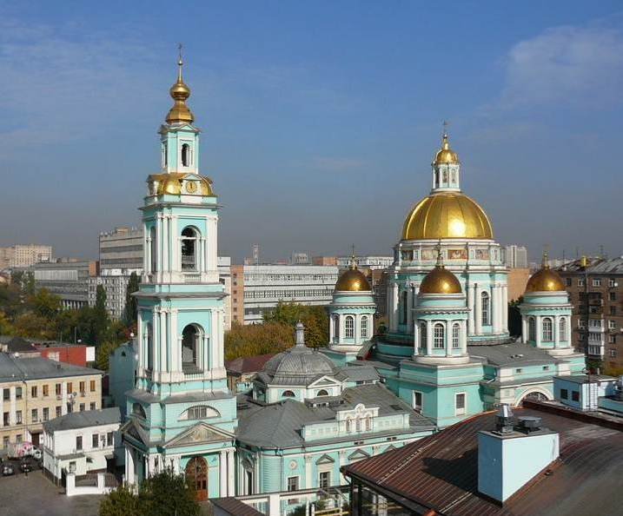
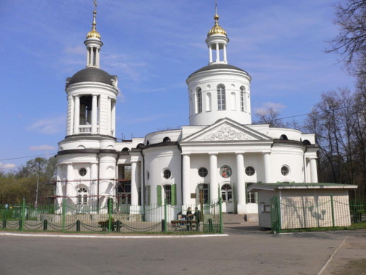
Елоховский кафедральный собор в г. Москва

Церковь Влахерской Божьей матери в Кузьминках
Архитекторы России XVII – XVIII в.в.
В это время уже совершалась исторически назревшая смена методов деятельности - проектирование обособлялось от строительства, его цикл завершался созданием чертежа. Расширение кругозора, проникновение в искусство и зодчество элементов западноевропейской художественной культуры обязывало русских зодчих искать новые технические и художественные решения. Создается архитектурно-техническая документация, совершенствуются чертежи, унифицируются детали. Однако чертеж воспринимается еще как «образец», допускавший достаточно свободное толкование. Такое отношение традиционно предполагало гибкую динамичность первоначального замысла и его анонимность, отчужденность от конкретной личности - участники строительного процесса по-прежнему считали себя вправе отступать от него или дополнять его, делая «как лучше». В это время условно определяется авторство построек первой половины XVIII в, ответственность за которые часто передавалась из одних рук в другие. Начатое дело одним строителем продолжал, изменяя по своему разумению, другой. Сохранявшаяся анонимность творчества была одним из свойств архитектуры петровского времени, отделявших её от последующих периодов развития зодчества.
В 1709 году в России была создана школа для начального изучения зодчества. Для обучения российских специалистов Петр приглашает опытных архитекторов из западных стран. Это итальянцы Н. Микетти, Г. Киавери,
Д. Трезини, К.Б. Растрелли, француз Ж.Б. Леблон, немцы Г. Маттарнови, И. Шендель, которым суждено внести большой вклад в русское зодчество
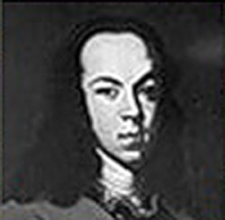
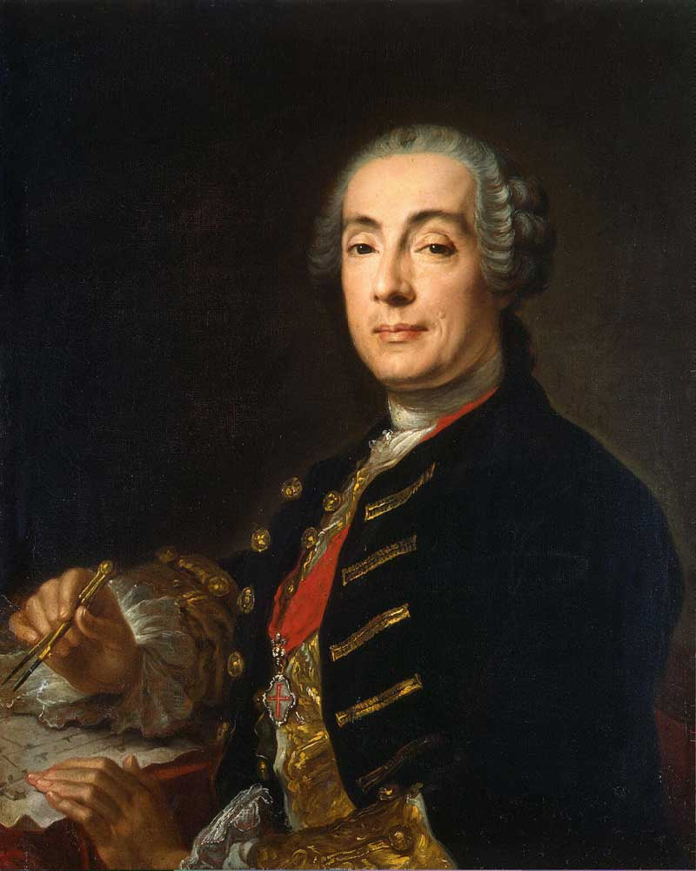
Итальянский архитектор Французский архитектор Ж. Б. Леблон
К.Б.Растрелли
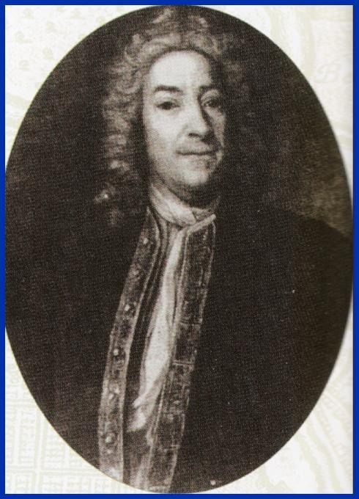
Один из представителей итальянской архитектуры Д. Трезини
Что интересно, если в начале своего творческого пути в России они четко следовали своим принципам и западному архитектурному мышлению, то уже через какой-то период времени специалисты-историки отмечают влияние нашей культуры и самобытности, которое прослеживается в их более поздних работах..

В Москве успешно работали одаренные русские архитекторы И.П. Зарудный, Д.В. Аксамитов, П. Потапов, Я. Г. Бухвостов.
Самых талантливых российских специалистов отправляют для обучения в другие страны Европы. Это - Иван Коробов, Мордвинов, Петр Еропкин, Тимофей Усов и другие.
В этот период появляются новые города, создаются объекты, которые в наше время считаются признанными историческими и архитектурными памятниками. Русские архитекторы, работающие под началом иностранцев, перенимали их опыт, вернулись на родину и те, кто был отправлен на обучение за границу. Страна на тот момент обладала сильными кадрами. Ведущими русскими архитекторами того периода являлись Петр Еропкин, Тимофей Усов, Иван Коробов, М. Г. Земцов, Мичурин, Бланк…
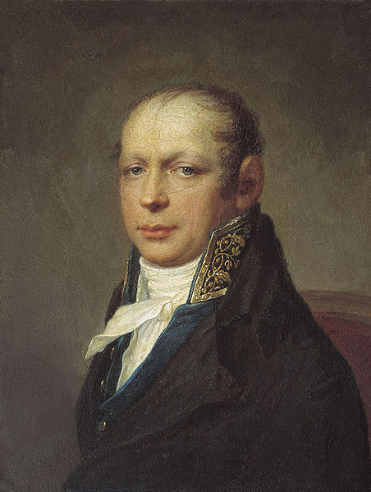
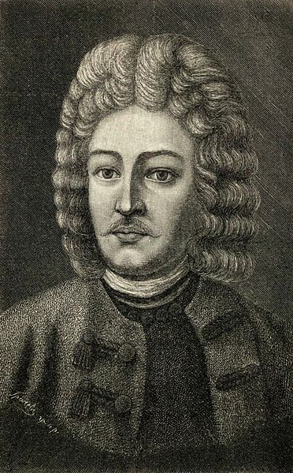
Русские архитекторы первой четверти XVIII века

И.К.Коробов М.П.Еропкин

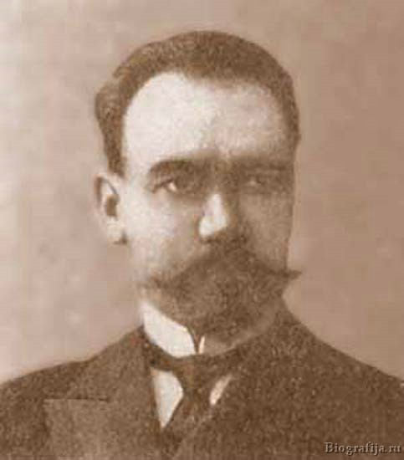

М. Г. Земцов
Русские архитекторы направления классицизм
Известные русские архитекторы направления классицизма - В.И. Баженов,
А. Г. Григорьев, О.И. Бове, К.И. Бланк, Д.В. Ухтомский.
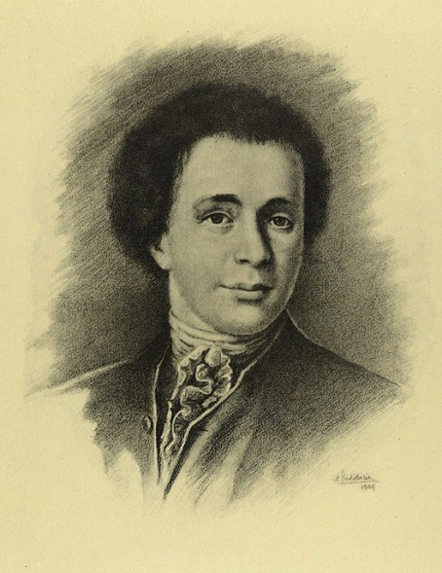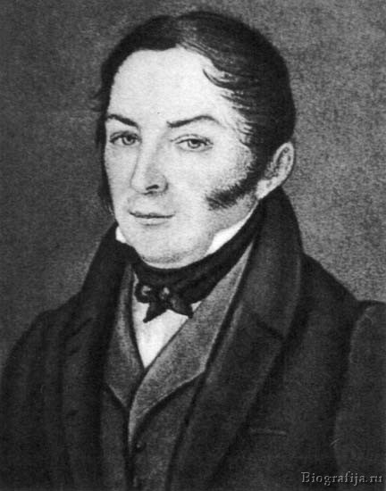
В.И.Баженов О.И.Бове

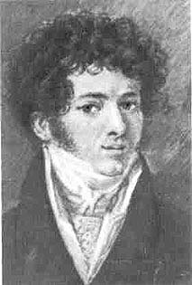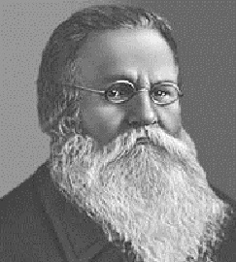
А.Г.Григорьев Д.В.Ухтомский

Градостроительная характеристика местоположения Храма
В XVII – XIII в.в. после военных и дипломатических побед Россия вступает в число европейских стран полноправным и сильным государством, Желание быть равными во всем с европейскими партнерами сказывается и в новом устройстве городов. Европейские технические знания и мастерство при этом сочетаются с традициями Московского государства. В 1704 г. был издан указ, предписывающий строить в Китай-городе и Белом городе только каменные строения и вдоль улиц, а не "середь дворов", как раньше. Начинается строительство зданий гражданского назначения (арсенал, госпиталь, канцелярия).
Петром I создается особая комиссия, которая в будущем станет главным органом государственного проектирования, как столицы, так и других городов. Гражданское строительство уже преобладает над церковным. Большое значение придается не только фасадам, но и облику всего города – дома начинают строить фасадами вдоль улиц, производится разуплотнение застройки в противопожарных целях, благоустраиваются улицы, мостятся дороги, решается вопрос с уличным освещением, по обочинам высаживаются деревья. Во всем этом чувствуется зримое влияние запада и твердая рука Петра, своими указами совершившего в те годы практически революцию в градостроительстве. Поэтому не удивительно, что России за короткий срок удается практически догнать Европу, выйдя на достойный уровень по уровню градостроительства и благоустройства городов.
Начало этому было положено Петром I в селе Преображенское.
Само название этой местности связано с христианским праздником Преображения Господня, праздником, напоминающим людям, что бог указал им однажды путь к совершенствованию и улучшению своей природы.
Преображенское - особый район г. Москвы. С этого места в конце ХVII века началась новая история России. Историки называют Преображенское « Столицей петровских преобразований». В течение нескольких лет исполняло роль столицы России. Это село фактически стало моделью новой столицы, которая позже реализовалась на берегах Невы. Застраивалось Преображенское по плану самого Петра. Регулярная планировка Преображенской солдатской слободы сохранилась до наших дней.

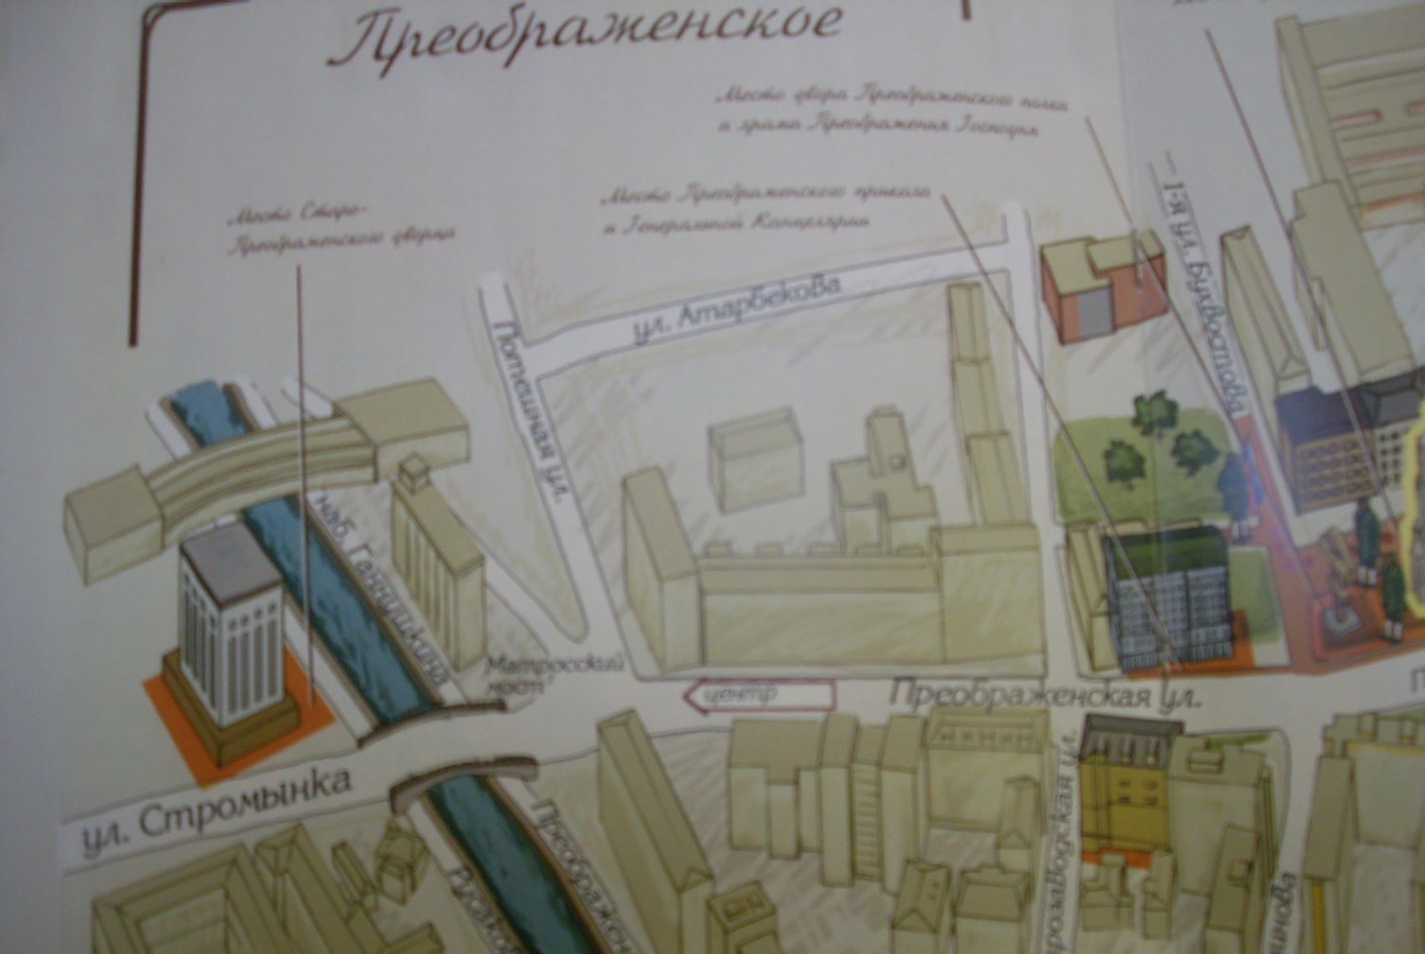

Храм Преображения Господня был градостроительным центром Преображенской площади.
Участок размещения храма Преображения Господня находился на Преображенской площади, образованной пересечением ул. Преображенской с ул. Краснобогатырской и ул. 1-ая Бухвостова. Рельеф участка спокойный

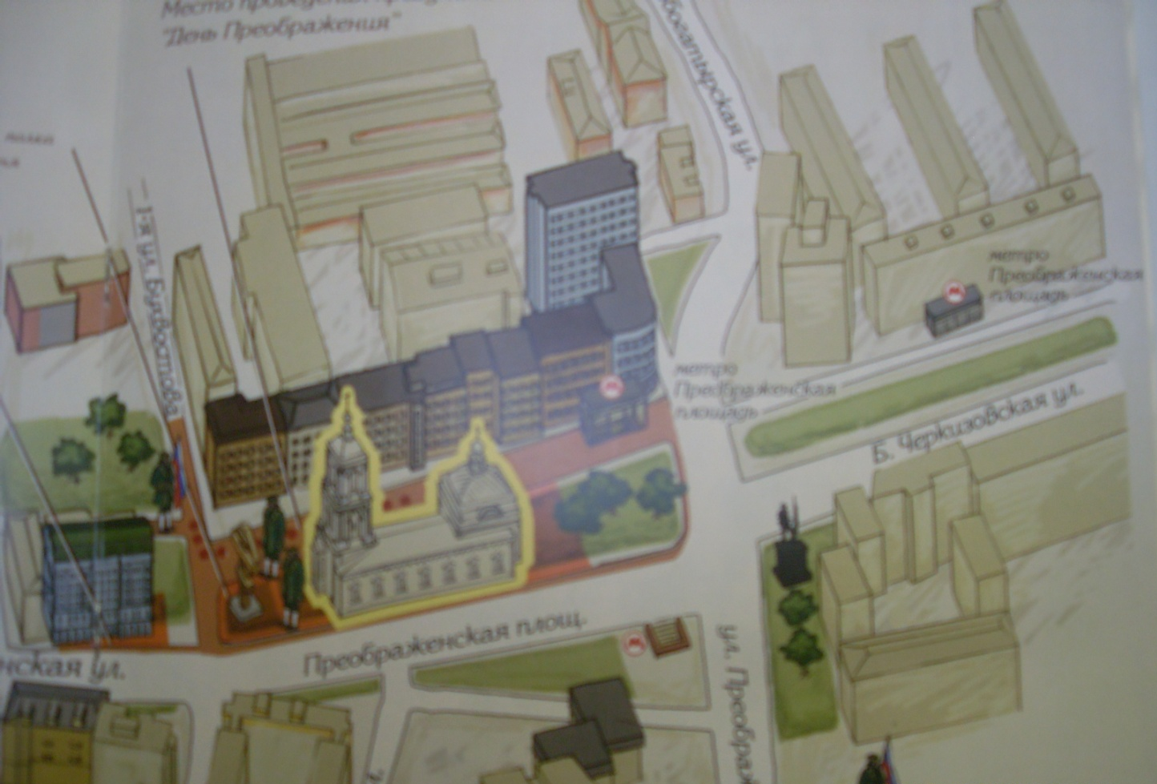

Структура Преображенского Храма
Храмы Православной Церкви своими архитектурными особенностями символически выражают канонику церковного вероучения.
Существует несколько общеизвестных типов храмовой архитектуры. Храмы в форме креста строились в знак того, что Крест Христов - основа Церкви, Крестом человечество избавила от власти дьявола, Крестом открыт вход в потерянный прародителями Рай. Храмы в форме круга (круг, не имеющий ни начала, ни конца, символизирует вечность) говорят о бесконечности существования Церкви, ее нерушимости в мире по слову Христа. Храмы в форме восьмиконечной звезды символизируют Вифлеемскую звезду, приведшую волхвов к месту, где родился Христос. Таким образом, Церковь Божия свидетельствует о своей роли путеводительницы к жизни Будущего Века.
Храмы в форме корабля – самый древние типы храмов, образно выражающий ту мысль, что Церковь, подобно кораблю, спасает верующих от гибельных волн житейского плавания и ведет их к Царствованию Божию. Корабельный тип Церкви состоит из трех частей: алтарь, средняя часть и притвор. Существовали и смешанные типы храмов, соединяющие вышеназванные формы храмостроительства Церковь сохранила до наших дней.
Здание Преображенской церкви имело традиционную для русских храмов ХVIII века композицию «кораблем» (собственно храм, трапезная и колокольня на одной оси). Церковь была выстроена в характерных для того времени архитектурных формах барокко.
Особенностью храма были архаичные полуглавия, завершающие прясла стен четверика церкви. Колокольня и трапезная отделаны в стиле классицизма, хотя отдельные элементы декора, формы завершений храма и колокольни, свидетельствуют о влиянии традиций стиля барокко. Шпилевидное завершение церковной колокольни характерно для середины 18 века.
Особенности интерьера Храма
В 1856году 6 августа в день полкового праздника, совпавшего с престольным праздником храма , на день Преображения Господня Преображенский полк пожертвовал в церковь икону Преображения Господня. Ныне она находится в московском Храме Воскресения в Сокольниках.
Чтимыми иконами церкви кроме храмовой были образ Знамения Богоматери, икона святого Петра и Павла, старинный образ Иоанна- Крестителя, иконы Св. Николая, Богоматери « Всех скорбящих радость» и Троицы. В XX столетии к ним добавились иконы Богоматери-Целительности, Богоматери « Отрада и утешение» и Косьмы и Дамиана, перенесенные из других храмов Москвы. Сохранился иконостас храма., переданый в 1964 году после взрыва храма в церковь Архангела Гавриила (Меншикова башня).(5)
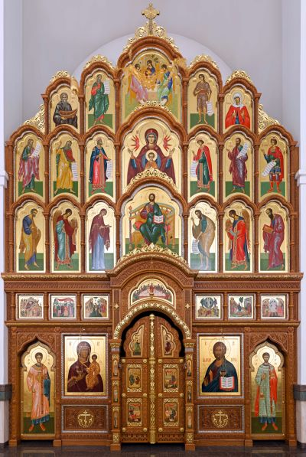
По другим источникам (2) иконостас был передан в Бакинскую русскую церковь, или в Санкт-Петербург

Фотография иконостаса храма Михаила Архангела г. Баку (2)
Резные иконостасы относятся к ХIХ веку, Следует отметить и деревянный резной позолоченный иконостас в стиле барокко. Интерьер богат лепниной.
Внутреннее убранство церкви было очень скудным и бедным. Причина- малочисленность прихожан, так как рядом проживали в основном старообрядцы. Развитие и обогащение стало происходить только в XX веке. Учитывая, что в основном предметы, составляющие интерьер церкви утеряны, был проведен поиск и определены, какие предметынеобходимы и могли быть в убранстве храма.,

Иконостас
Иконостас показывает становление и жизнь Церкви во времени. Иконостас – это ярусное бытие, все роды его, в конечном счете, являются ни чем иным, как раскрытием смысла первой и основной иконы – образа Иисуса Христа. Иконостас состоит из нескольких рядов икон, расположенных в определенном порядке.

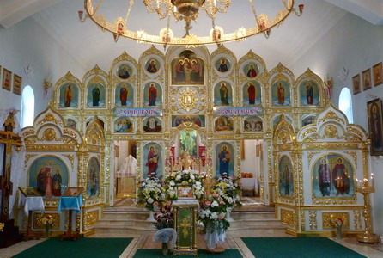

Самый верхний ряд - праотеческий, представляет ветхозаветную Церковь от Адама до закона Моисеева (праотцы, ближе всех стоящие по времени райской жизни: Адам, иногда Ева, Авель, Ной, Сим, Авраам и т.д.).
Второй ряд – это лица, стоящие под законом, это ветхозаветная Церковь от Моисея до Христа (вожди, первосвященники, судьи, цари, пророки; центральные фигуры – Давид, Соломон, Даниил).
Третий ряд – деисис («молитва», «моление»). Он символизирует исполнение новозаветной Церкви, осуществление всего того, что изображено в трех верхних рядах иконостаса. Это моление Церкви за весь мир.
Четвертый ряд – праздничный, появляется в иконостасе позднее, с XIV в. (в XVII–XVIII вв. он помещался еще ниже, под деисисом). В этом ряду изображена земная жизнь Христа («Рождество Богородицы», «Введение во храм», «Благовещение», «Рождество Христово», «Сретение», «Крещение», «Преображение».
Нижний (местный) ряд – изображения местночтимых святых, а также икона того праздника, которому посвящена церковь. В центре этого ряда – царские врата, слева (если смотреть от молящегося) – икона Богородицы, справа – икона Спасителя.
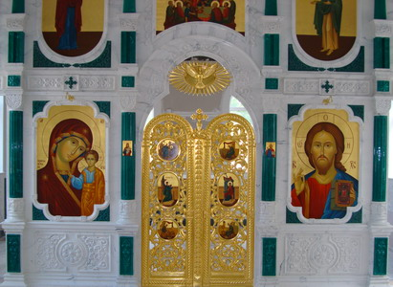
В иконостасе сверху вниз идут пути Божественного откровения и осуществления спасения. Снизу вверх идут пути восхождения человека: через принятие евангельского благовестия (евангелисты на царских вратах), сочетание воли человеческой с волей Божией (образ Благовещения здесь и есть образ сочетания этих двух воль) через молитву.

Киот
Киот или кивот (греч. «ящик») – рама или ковчег (ящик) со стеклом (обычно деревянный), в котором помещается икона. Различаются напольные киоты (для больших храмовых икон) и навесные киоты (для небольших икон в храмах и домах). Праобразом киота является Ковчег Завета Иерусалимского храма.
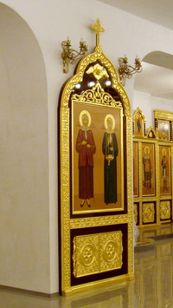

Жертвенник
Четырехугольный стол, находящийся в северо-восточной части алтаря (слева от престола), облаченный в такие же, как и престол, одежды – срачицу и индитию. Название свое получил от того, что на нем во время проскомидии хлеб в виде просфор и вино особым образом приготавливаются для последующего таинства Святые Дары. На жертвеннике хранятся до употребления на литургии священные сосуды; он является священным местом, к которому позволяется прикасаться только священнослужителям. В различные моменты литургии жертвенник символизирует пещеру, где родился Христос, Голгофу, где Он был распят, и небесный Престол Славы, куда Он вознесся по воскресении.
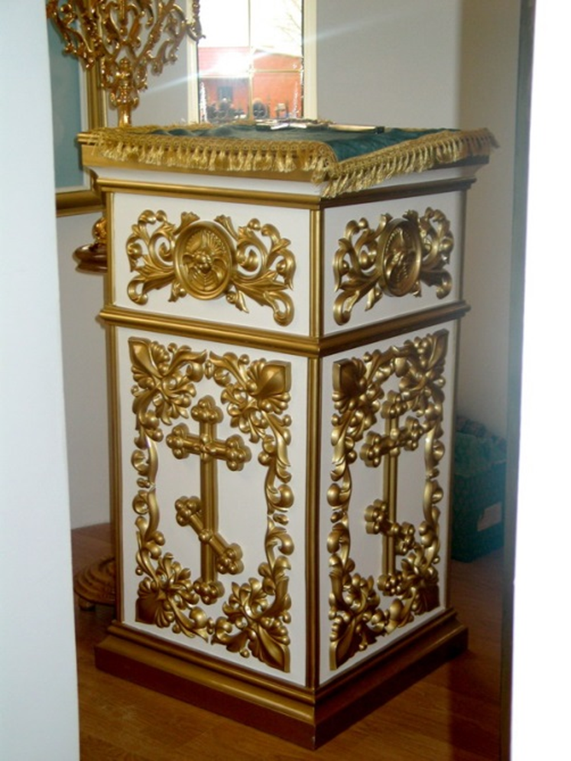

Престол
Престол - четвероугольный стол, утвержденный посреди алтаря, особенным чином освященный и облаченный в священные одежды (срачица и индития). Престол является самым священным местом в храме, т.к. знаменует собой невещественный Престол Пресвятой Троицы и является местом особенного присутствия Божественной Славы. Прикасаться к престолу и проходить перед ним (между престолом и Царскими вратами) имеют право только священнослужители.
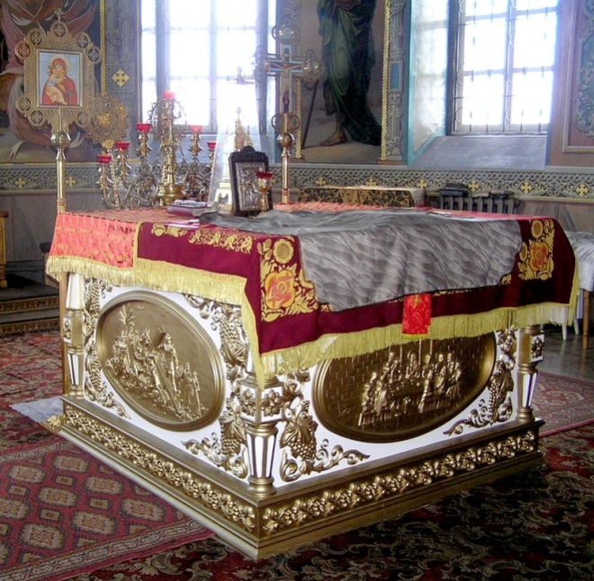

Аналой
Аналой (греч. «подставка под книгу») – высокий, вытянутый вверх четырехгранный столик с пологой доской для удобства читать стоя богослужебные книги или прикладываться к иконам, положенным на него.
Аналои украшаются покрывалами того цвета, какой имеют в данный праздник облачения духовенства.
Перед аналоем, стоящим посреди храма, проходит значительная часть чина венчания, отсюда выражение «привести к аналою», т.е. – жениться, вступить в брак.
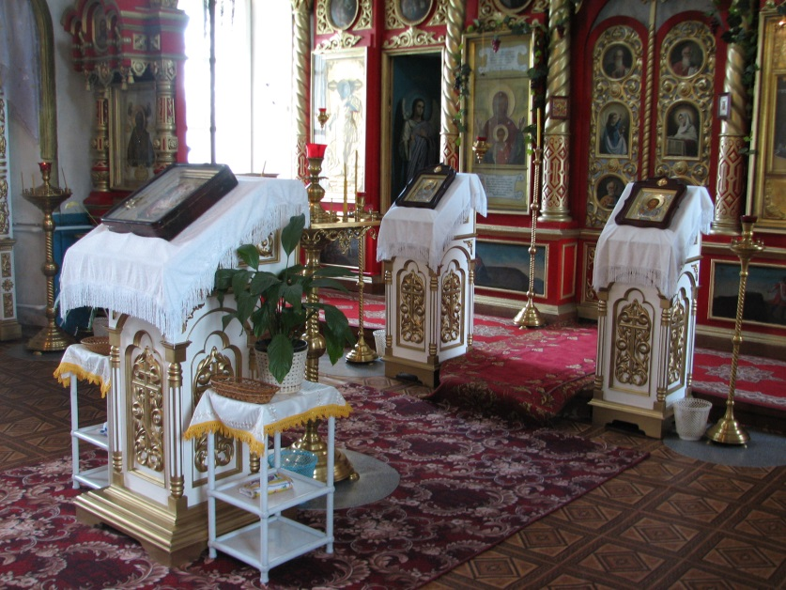

Практическая часть
Работа учащихся над проектом
Предисловие
Каждый день ученики нашей школы проходят мимо стройки.
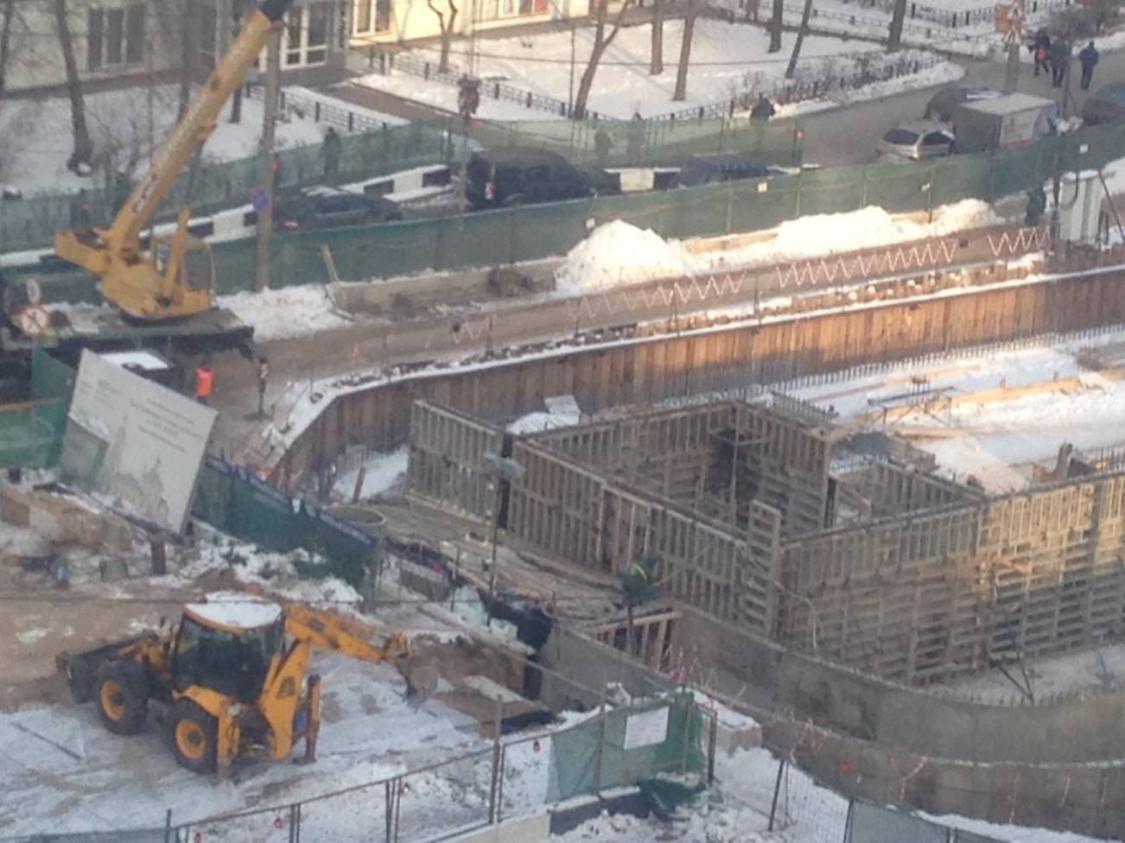

Идет стройка. Возводятся фундаменты.

Что строится?

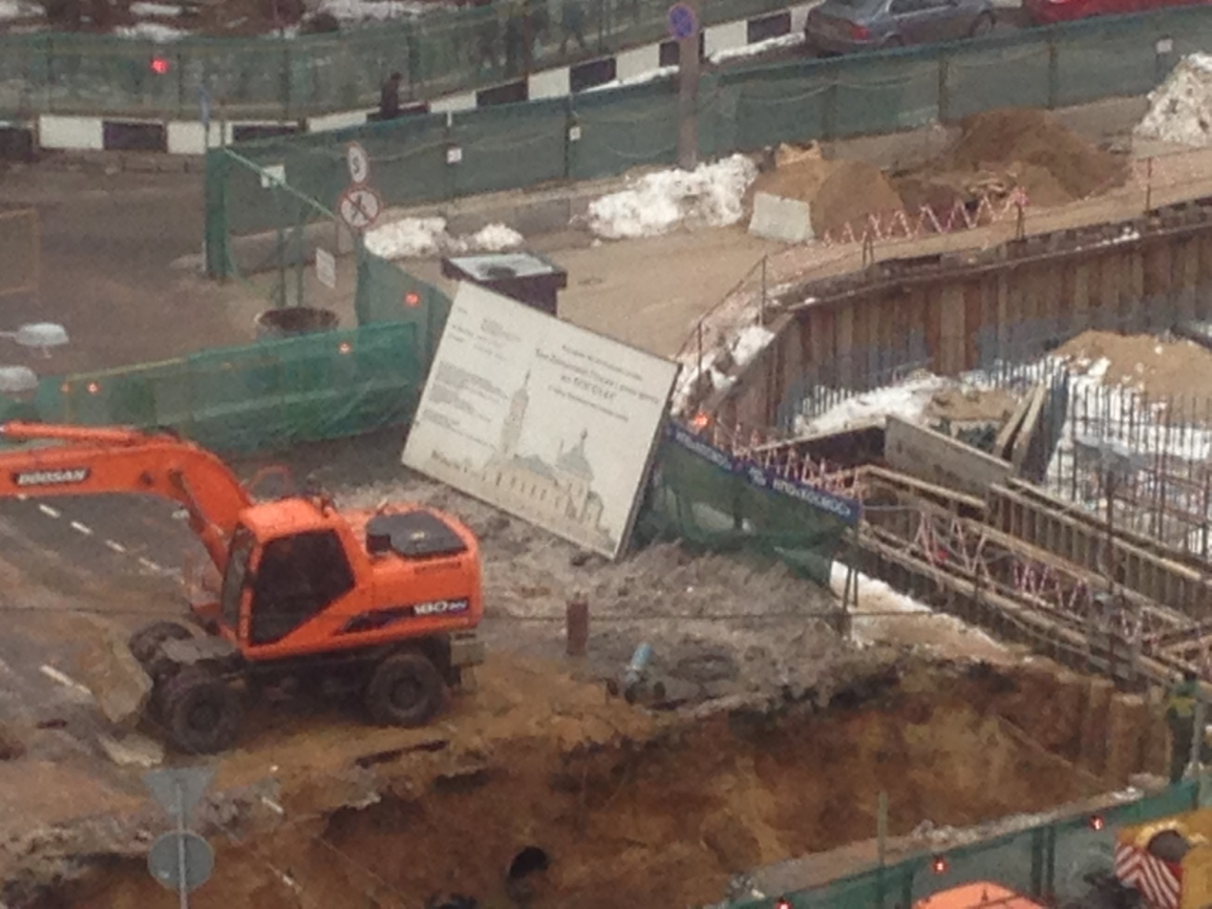

Производится рытье котлована для коммуникаций Храма.

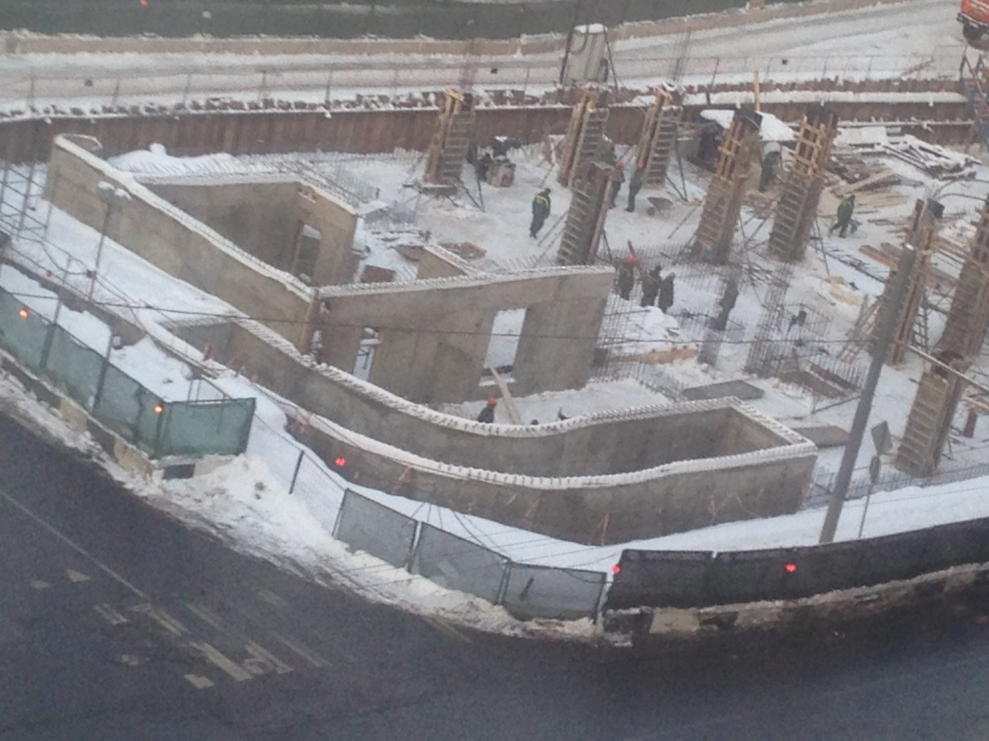
Лицо стройки менялось ежедневно.
Уже видны фундамент и колонны.

Оказалось, что здесь проводится строительство Храма
« Преображения Господня». Об этом мы узнали из информации, представленной на постере, расположенном на территории стройки.
С другой стороны на вывеске было записано: « Идет строительство церкви Петра и Павла».
Эти противоречивые сведения заставили задуматься и провести свое исследование.

Социологический опрос
- Мы задались вопросом, а знают ли ученики нашей школы, что за строительство ведется рядом?
Провели социологический опрос. Вот какая картина получилась
Диаграмма социологического опроса

Картина достаточно ясная. Мы поняли, что школьникам нужна достоверная информация об истории своего района и о восстанавливаемых памятниках истории, архитектуры, духовного мира.
Решили исследовать интересующую нас стройку и передать наши знания как можно большему числу москвичей, учащимся, и в первую очередь жителям Преображенского района.
Итак, мы узнали, что восстанавливается Храм Преображения Господня. И провели исследование, чтобы узнать, насколько он будет соответствовать тому, что был когда-то здесь. Прежде всего, изучили историю его создания.

Прикосновение к прошлому
*Посещение центра традиционной русской культуры « Преображение»
Храм Преображения Господня на Преображенке – после закрытия и уничтожения десятков старинных и знаменитых церквей древней столицы стала одним из заметных центров православной Москвы. В начале XX века в официальной православной печати церковь часто именовали «Спасо -Преображенский собор».
Об этом рассказывает ученикам школы И.К Русакомский, нынешний староста церковного прихода Преображения Господня,
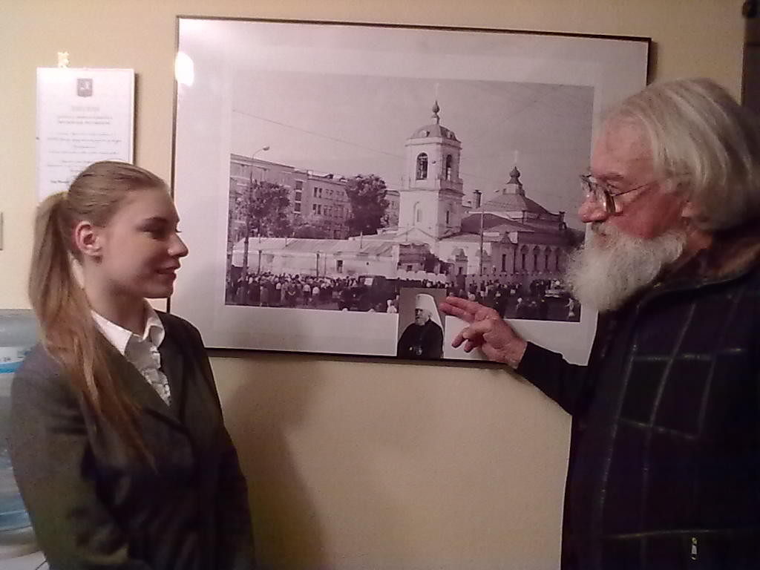
Интервью с Игорем Климентьевичем Русакомским
Игорь Климентьевич Русакомский является также архитектором, С.Н.С. сектора Свода Памятников Государственного института Искусствознания, Членом президиума Экспертно-Консультационного Совета при Главном архитекторе Москвы, членом Союза московских архитекторов, руководителем Центра традиционной русской культуры "Преображенское".
Здесь в Центре мы ознакомились с раритетами, сохранившимися от Храма
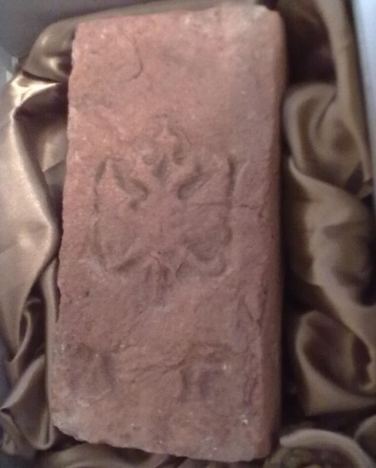Уникальная археологическая находка - клейменый кирпич XIX , найденный на месте археологических исследований Преображенского храма, как символ возрождения храма на Преображенской площади передан настоятелю Воскресенского храма в Сокольниках
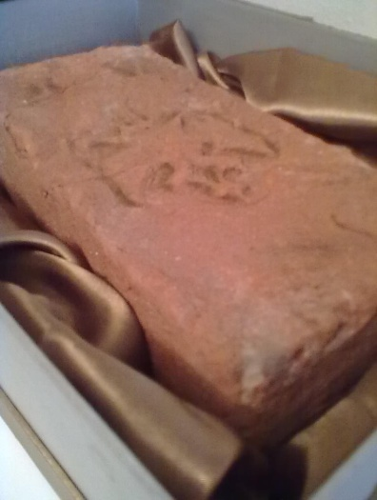
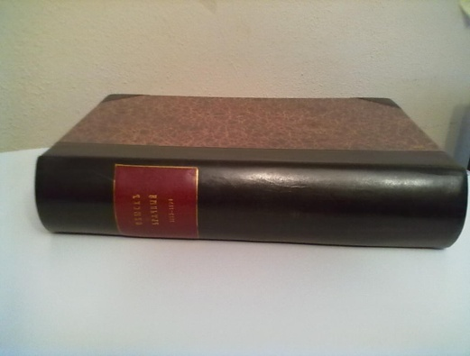
Книга записей бракосочетаний и крещения

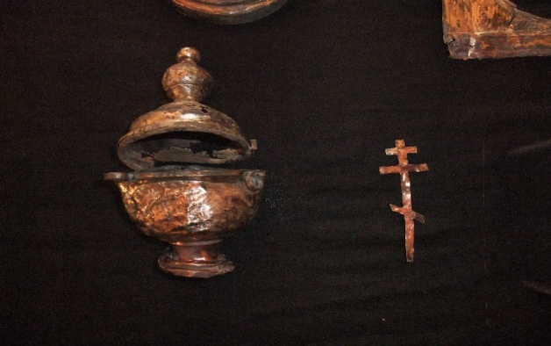
Потир и крестик

*Центр традиционной русской культуры
« Преображение»

Игорь Климентьевич Русакомский является председателем Центра традиционной русской культуры « Преображенское».
Местоположение центра традиционной русской культуры в Преображенском
Центр традиционной русской культуры, сформировавшись почти 20 лет назад, объединив ряд специалистов в области архитектуры и искусствознания для изучения и разработки предложений по реабилитации исторически-ценной территории «Преображенское» в Москве. Еще до создания Центра «Преображенское» его организаторы решали крупномасштабные градостроительные задачи, одной из которых и является проект реабилитации территории Преображенского, откуда организация и получила свое название. На сегодняшний день мы готовы предоставить полный спектр услуг связанный с объектами культурного наследия: начиная от историко-архивных исследований до проектов реставрации и приспособления, составления паспортов по объектам культурного наследия, проведения историко-культурных экспертиз, а также юридического сопровождения операций, связанных с объектами культурного наследия. Специалисты нашего Центра, опираясь на многолетний опыт и наработки, реализуют деятельность по сохранению культурного наследия как на территории Москвы, так и на территории центральной части России.
Практически любая работа, связанная с объектом культурного наследия, включая реставрацию, должна начинаться с научно-исследовательских работ. Это очень важная особенность функционирования проектных мастерских: ведь именно на основании подобного рода исследований создаются проекты реставрации, реабилитации и приспособления памятника истории и культуры. И не смотря на то, что реставраторы и реконструкторы прекрасно вписались в рыночную систему экономики нашей страны, для обеспечения их полноценной деятельности все еще необходимы дополнительные механизмы исследовательской части проектов реабилитации и воссоздания объектов культурного наследия. Центр традиционной русской культуры «Преображенское» представляет собой общественную организацию, поэтому для повышения продуктивности деятельности, а также увеличения сферы своих услуг мы постоянно привлекаем новых молодых специалистов, что позволяет выполнять крупномасштабные проекты в кратчайшие сроки.
Наиболее яркими объектами культурного наследия, по которым велись работы, являются:
Святые ворота с колокольней Николо-Греческого монастыря, 19 в., по адресу, г. Москва, ул. Никольская, д.11, стр.1
Троицкий собор 17 в. Оптина монастыря, по адресу, Орловская область, г. Болхов, ул. Верх. Монастырская, д.1
Служба усадьбы Н.А. Второва, 1913 г. проект реставрации фасадов, оконных блоков, по адресу, г. Москва, Спасопесковая площадь, д.10, стр. 2
Комплекс доходной застройки 18-19 вв. Дом жилой с лавками 1830-х годов, по адресу, г. Москва, ул. Покровка, д.4, стр.1 «А»
Дом жилой, нач. 19 в. 1980-е годы (воссоздание) Усадьба Лагофета М.А., по адресу г. Москва, Рождественский б-р, д.13, стр.2
Жилой дом 18-19 вв., по адресу г. Москва, ул. Б.Ордынка, д.6/2, стр.1
Центр традиционной русской культуры, сформировавшись в 1992году, объединил ряд специалистов области архитектуры и искусствоведения для изучения и разработки предложений по реабилитации исторически ценной территории « Преображенское»в Москве. На сегодняшний день центр представляет спектр услуг, связанных с объектами культурного наследия, начиная от историко-архивных исследований до проектов реставрации, составления паспортов по объектам культурного наследия, , проведение экспертизы юридического сопровождения заказов.
Под руководством И.К. Русакомского, молодежь, заинтересованная этими работами, организовала клуб «Преображенцы», главной задачей которого являлось оказание помощи в восстановлении памятников истории и культуры.
Также, согласно данной концепции, было создано учреждение государственного образования «Детско-юношеский центр традиционной русской культуры «Преображенское». Преподаватели центра проводили занятия в школах района по предметам «история родного края», «основа иконописи», «роспись по ткани», «история благотворительности», «история российской армии».
В результате активной деятельности организации было выпущено распоряжение мэра о создании заповедной исторически-культурной территории «Преображенское» с определением границ этой территории.
Экскурсия в Троице-Сергиеву Лавру
Участники проекта провели экскурсию в декабре 2013 г. в Троице-Сергиеву Лавру. Ежегодно в день памяти владыки 13 декабря идет служба.
В Крипте этой церкви большое каменное надгробье с надписью и портретом владыки Николая, где захоронен владыка Николай Ярушевич. Это был день рождения митрополита. 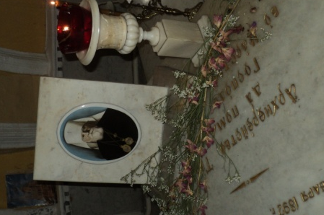
Надгробие митрополита Крутицкого и Коломенского
Николая Ярушевича в Троице- Сергиевой Лавре
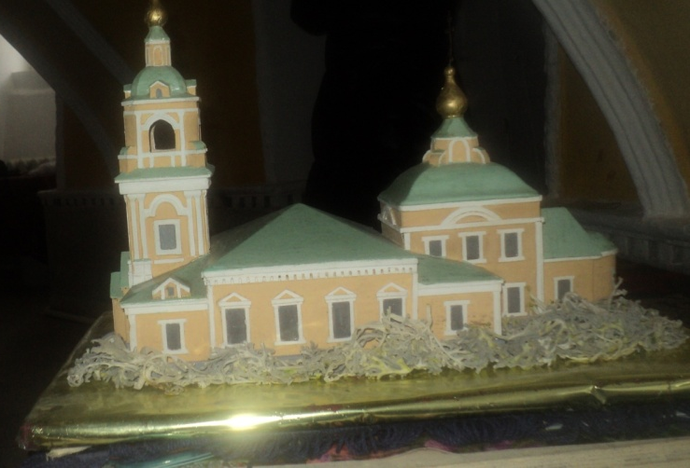
Рядом с надгробием владыки на небольшом столике стоит макет храма Преображения Господня в Преображенском

После посещения Троице-Сергиевой Лавры решили: самим выполнить макет Преображенского Храма

Выполнение макета Храма Преображения Господня
*Архитектурная композиция в математических выкладках
Одним из образов присутствия Божия на земле, Его Творения, является Красота. Однако свойство этой Красоты – божественное, неотмирное, вечное, не подверженное влиянию переменчивых земных вкусов и пристрастий. Выражаться подобная Красота в храмовой архитектуре может через соразмерность, гармонию целого и частей, пропорциональное единство всего сооружения. Декоративные средства могут привлекаться только как сопутствующие, больше для отражения вкусов строителей, которые в каждую эпоху вносили в храмовую архитектуру свое представление об идеальной красоте.
Храм, рассматриваемый в аспекте профессиональной деятельности архитектора, является архитектурным сооружением, в создании художественного образа которого важнейшее место занимают композиция и пропорция, в которых раскрываются внутренние закономерности связи форм.
В математике пропорцией называется равенство двух отношений (а : b = с : d). Члены пропорции взаимосвязаны, любой из них может быть определен по трем остальным. Для образования пропорции необходимы два или несколько взаимосвязанных отношений.
Пропорция, связывающая между собою две формы (а : b = с : d), должна войти в систему, охватывающую все части архитектурного организма. Пропорциональный строй должен отвечать обязательному требованию гармонии – сочетать единство и многообразие. Цельность – необходимое условие самого существования композиции, многообразие необходимо для ее содержательности, эстетической действенности.
Последовательный ряд фигур может быть связан двумя основными видами закономерности возрастания, основанными на арифметической или геометрической прогрессии. В первом случае каждая в ряду фигур больше предыдущей на одну и ту же величину. Особенность “золотого сечения” заключается в том, что эта пропорция связывает между собою отношения частей и целого. Непрерывный ряд “золотого сечения” выражает идею деления целого на свои подобия таким образом, что при сложении возникших величин воссоздается исходный размер.
Важнейшими инструментами при пропорционировании являются основные геометрические фигуры: квадрат, круг и треугольник как носители совершенства, порядка и гармонии, которым в древних трактатах придавалось сакральное значение выражения закономерностей построения вселенной.
Геометрические методы установления соразмерности элементов здания для зодчих Древней Руси были необходимым условием строительства храмов. Размер каждой части постройки устанавливался через соотношение с размерами других частей. Исходным элементом служил размер какой-то одной части, имевшей особое значение в структуре здания. Простейшим случаем было повторение такого размера определенное число раз (простое кратное отношение). В других случаях соразмерность определялась посредством геометрических построений, в основу которых были величины, также связанные с исходным размером.
В системах отношений отражен и опыт поиска конструктивно целесообразных размеров элементов. Установившаяся пропорциональность частей в известной мере заменила расчет на прочность. Например, найденное опытным путем отношение между толщиной стены и пролетом опирающегося на нее свода вошло в традиционную систему соразмерностей.
Гармоничность системы, когда взаимосвязь величин зримо раскрывает внутренние закономерности структуры, стала важным эстетическим качеством. Стройность целого, единства, проникнутого многообразием, породила прекрасное. Все части композиции связаны, но формы связи разнообразны, как и сами части.
Архитектор Е.Ф. Желоховцева предложила способ построения ядра трехнефного храма с помощью розетки, который дает возможность варьировать соотношение длины и ширины здания в пределах пропорционального строя целого. Процесс построения плана расчленяется на несколько геометрических действий, каждое из которых охватывает какое-то архитектурное звено. Связанные между собой, они создают непрерывную цепочку зависимостей не между отдельными параметрами, а между звеньями в целом.
Различные методы анализа планов древних крестово-купольных церквей позволяют дать характеристику их пропорций. В геометрическом методе в качестве модуля принимается ширина подкупольного прямоугольника, а параметры постройки получаются через разнообразные геометрические и кратные соотношения с модулем и друг с другом. Согласно исследованиям проф. К.Н. Афанасьевой, для церкви Покрова на Нерли исходным размером послужила меньшая сторона подкупольного прямоугольника. Большая сторона его связана с исходным размером через отношение 2 : 5 (”функцию Жолтовского”), которое в соразмерностях храма выступает как главная тема, переплетаясь с кратными отношениями.
“Функция Жолтовского” определяет и прямоугольник, в который вписаны очертания основного объема постройки (соотношение сторон 1: (2 : 5). Линия, проходящая через центр подкупольного прямоугольника и соединяющая северный вход с южным, делит большой прямоугольник в отношении 2 : 5. То же соотношение определяет прямоугольник, в который вписаны подкупольные столбы, и саму форму столбов в плане, вытянутую в направлении с запада на восток. Диагональ подкупольного прямоугольника равна наружному диаметру центральной апсиды, его большая сторона – диаметру боковых. Равные по ширине северный и южный нефы вдвое уже центрального.
Высота церкви вместе с куполом равна удвоенной длине большой стороны прямоугольника, охватывающего основной объем в плане. Завершение колонн, отмечающее верх кубического объема главного массива храма, делит общую высоту в отношении 2 : 5. Расстояния между средней и западной парой колонок, членящих южный фасад, связаны отношением 2 : 5, между восточной и средней парой – “золотым отношением”. Диаметр средней закомары равен высоте портала (этот размер также оказывается производным от подкупольного прямоугольника и равняется “функции Жолтовского” от его диагонали).
Параметры постройки также можно получить с помощью разных мер древнерусской линейной системы, связанных между собой геометрическими и кратными соотношениями. Архитектор И.Ш. Шевелев, тоже выполнивший анализ церкви Покрова на Нерли, полагает, что для осуществления замысла в натуре создатель сооружения пользовался двумя эталонами, связанными отношением 2 : 5. Такими эталонами могли служить старые русские меры – ”мерная сажень” (176,4 см) и “сажень без чети” (197,2 см).
Академик Б.А. Рыбаков показал, что в древнерусской системе мер длины существовали меры, соизмеримые не в рациональных отношениях, а при помощи простых геометрических построений. Связь между ними определялась отношением квадрата к его диагонали (“мерной сажени” к “великой косой сажени” – 249,4 см). Такое же отношение связывало “прямую сажень” (152,8 см) и “косую казенную сажень” (216 см). В самом названии – “косая сажень” – содержится указание на диагональ квадрата. Та же геометрическая закономерность связывает с прочими мерами и “сажень без чети”. Совместное существование и использование этих единиц длины – вероятная основа практического способа установления соразмерности в произведениях зодчих Древней Руси.
Представим примерную схему разбивки плана храма по И.Ш. Шевелеву.
1. На приготовленной выровненной площадке устанавливаются по странам света оси храма. Их перекрестие дает центр построения, который может быть использован для отсчета размеров.
2. Специально изготовленными эталонами длины (в связь размеров которых заложена основная соразмерность постройки), размечается положение наружных стен храма, причем западная ветвь оси храма устанавливается более протяженной, чем восточная.
3. Определяются прямоугольник, очерчивающий столбы, толщина столбов и подкупольный прямоугольник. Эта операция имеет решающее значение для композиции внутреннего пространства храма: она устанавливает ширину пересекающихся в центре и образующих форму креста главного нефа и трансепта, определяя их взаимосвязь и связь в ширине продольных нефов (главного с боковыми). Одновременно с этим чертеж ядра на земле определил связь диаметра купола с размерами храма в плане, взятыми по стенам четверика.
Развитие внутреннего пространства в направлении север – юг определяется взаимосвязью размеров поперечных пространств. Чтобы достичь композиционного единства, мастер должен установить соответствие по ширине западной и восточной травей*, прибавить к ним с востока глубину алтаря, а с запада – ширину нартекса*. Эти размеры обычно также подчинены размерам ядра храма. Но, кроме того, в сумме они ограничены положением уже намеченных наружных стен храма. Поэтому возможны некоторые неувязки между первоначально определенной длиной храма и длиной, полученной вследствие уточнения взаимодействия внутренних размеров.
Современный архитектор определяет размеры каждого элемента своего произведения в зависимости от его назначения, материала и конструкции. Он выражает их величины в отвлеченных измерениях метрической системы мер и фиксирует на чертеже. Строители, возводя постройку, соизмеряют величины ее элементов с чертежом и условной единицей – метром. Таким образом, соразмерность потеряла свое прежнее практическое значение. И если в прошлом несоразмерная постройка была невозможна технически, то теперь строительный процесс не контролирует гармоничность частей сооружения. Правда, десятичная система исчисления, а также чертежные угольники в 45 и 60°, которыми пользуются архитекторы, уже сами по себе вносят в каждый чертеж определенное единство масштаба и пропорций. Применяя пропорциональный циркуль, установленный в золотом сечении, и ограниченное число модульных размеров, можно получить желаемые соотношения. Использование компьютерных программ во многом лишило архитекторов и этой возможности. Отсюда возникла необходимость уделять больше внимания гармонизации при разработке архитектором проекта сооружения.
* Также см.: Приход. Православный экономический вестник. 2006. № 11. С. 17. 2007. № 1, 2.
* Травея – (от франц. travеe – пролет), прямоугольная в плане пространственная ячейка нефа, ограниченная по углам четырьмя устоями, несущими крестовый или сомкнутый свод.
*Нартекс –
(позднегреч. nárthex) – притвор.
Используемый источник
/home/server1/lib.znate.ru/pars_docs/refs/115/114822/114822.doc Page 10/6/2012 14:25

Изучение геометрических параметров Храма. Выполнение чертежей плана и разверток для построения макета
Детально изучили строение храма и размеры.
Макет храма решено выполнить в масштабе 1:250
Для этого сначала выполняются чертежи плана в масштабе и чертеж разреза
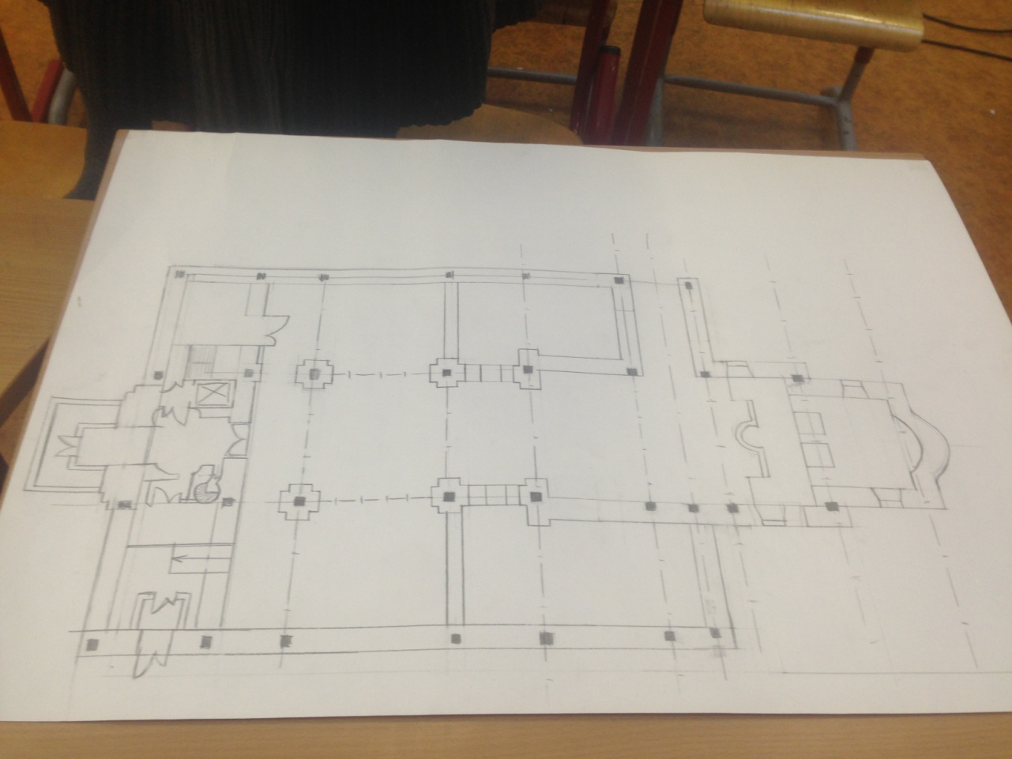

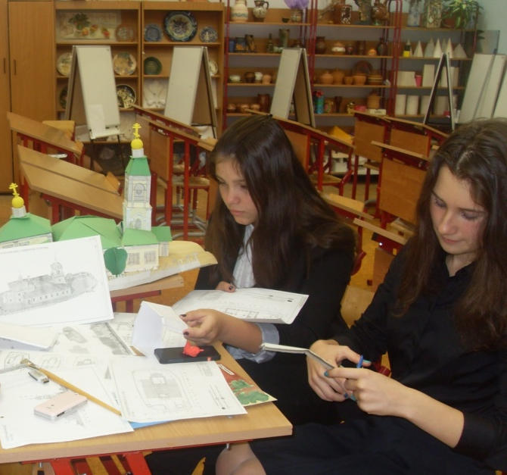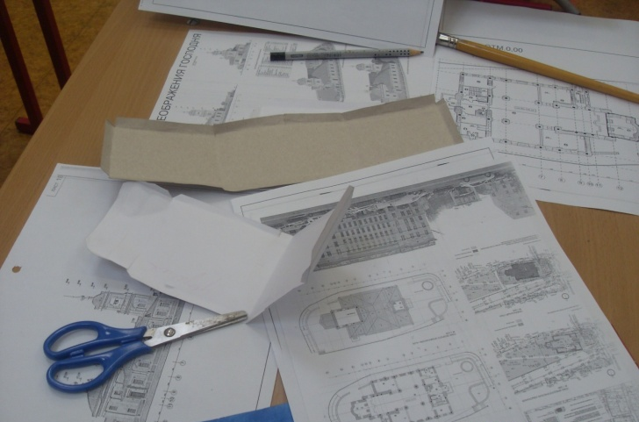
Также выполняются заготовки разверток на ватмане в выбранном масштабе.

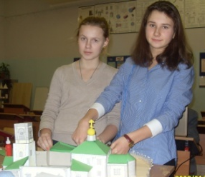
Проводится склейка макета

Второй макет выполняется из фанеры.
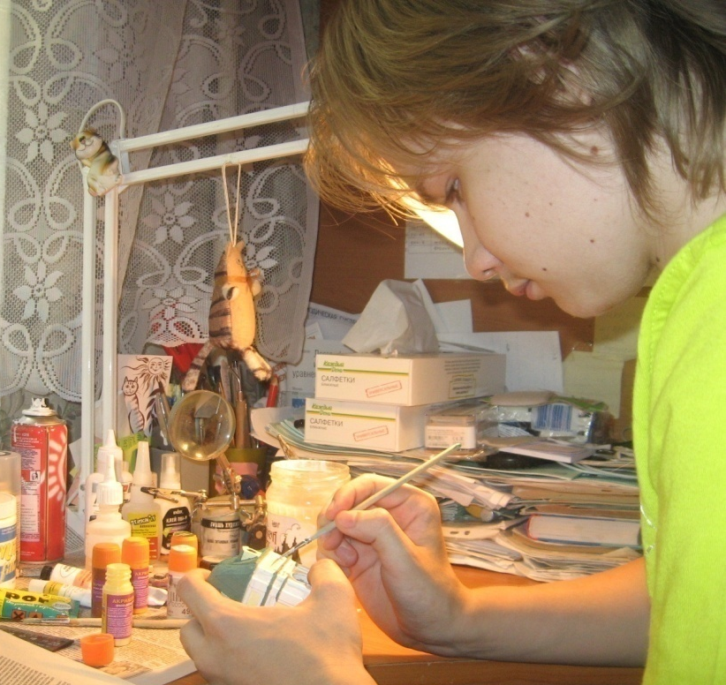
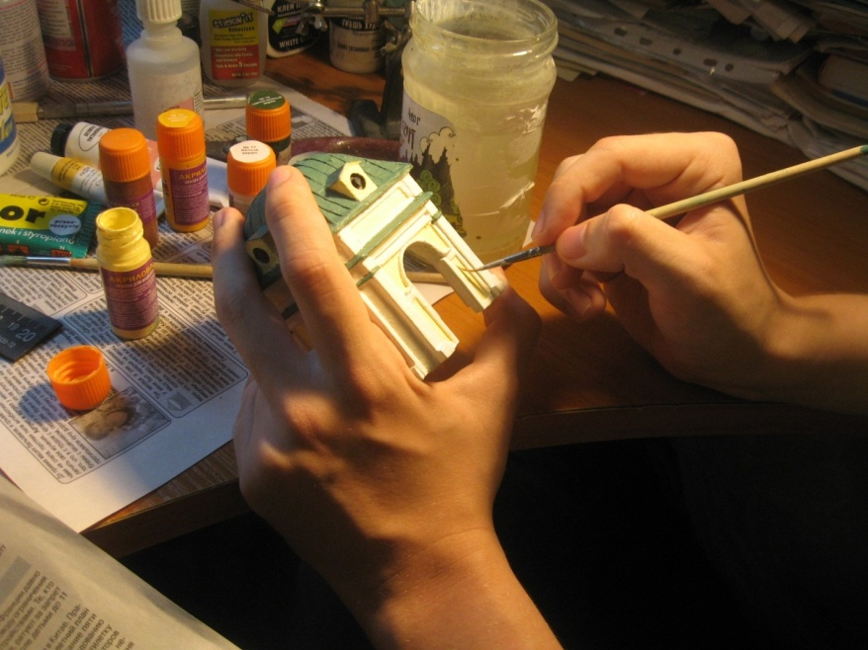
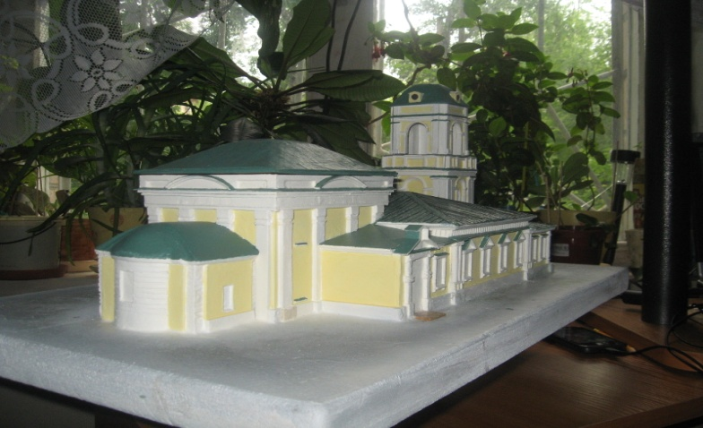

Макеты готовы

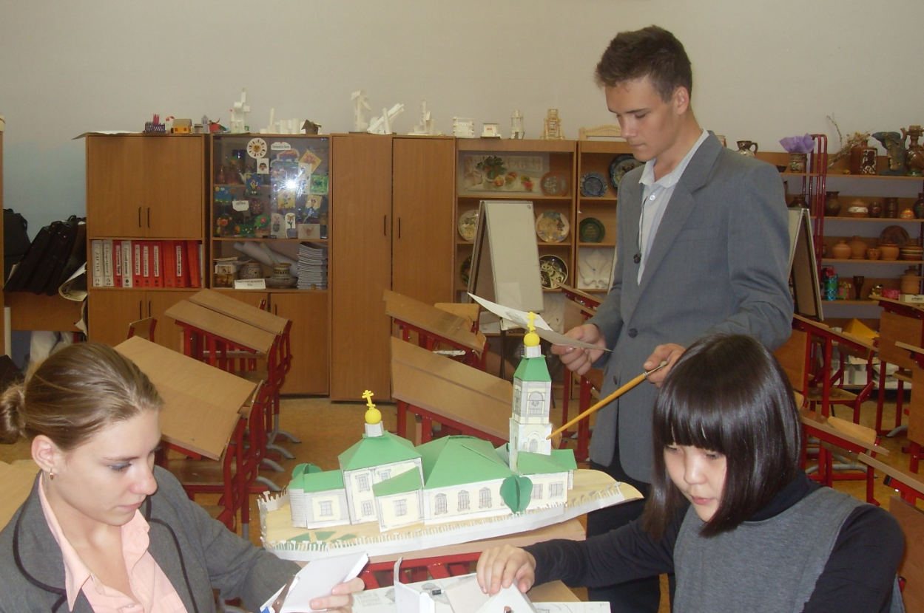

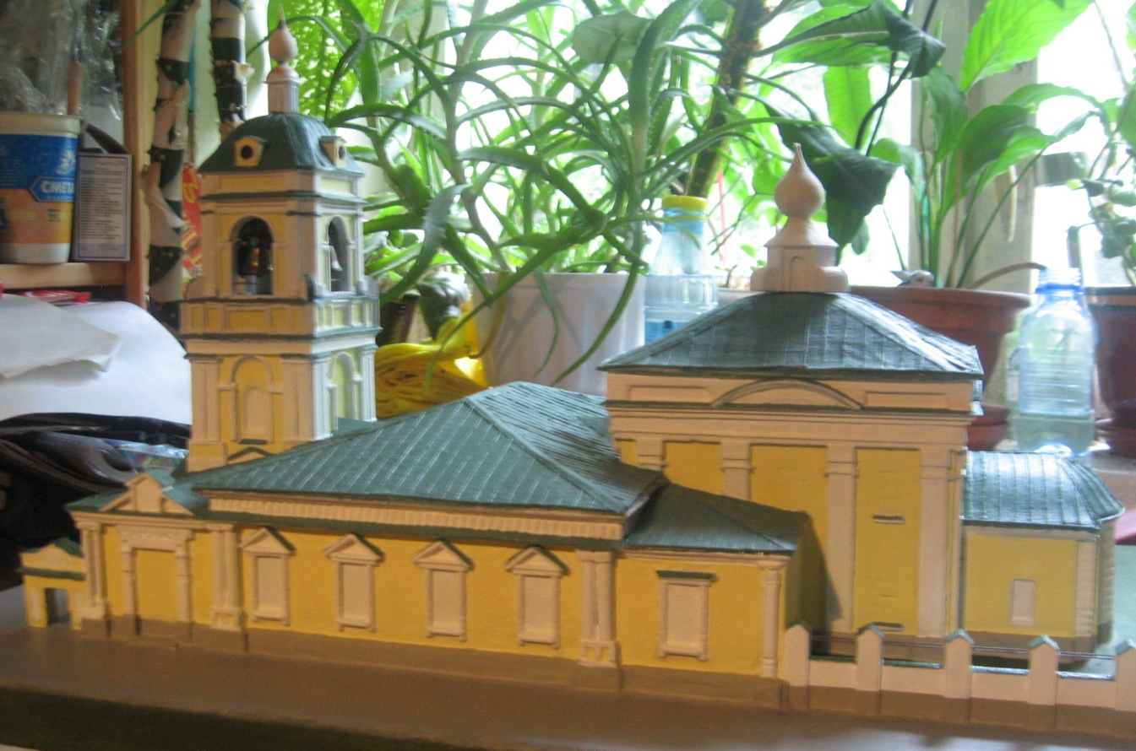

Заключение.
Воссоздание Храма Преображения Господня в XXI веке
Вторая жизнь Преображенского храма
*Сохранение памяти
В 1999 году в Москве вновь была зарегистрирована община Преображенской церкви. В 2008году настоятелем храма Преображения Господня на Преображенской площади указом Святейшего Патриарха Московского и всея Руси Алексия II назначен протоиерей Владимир Волгин.
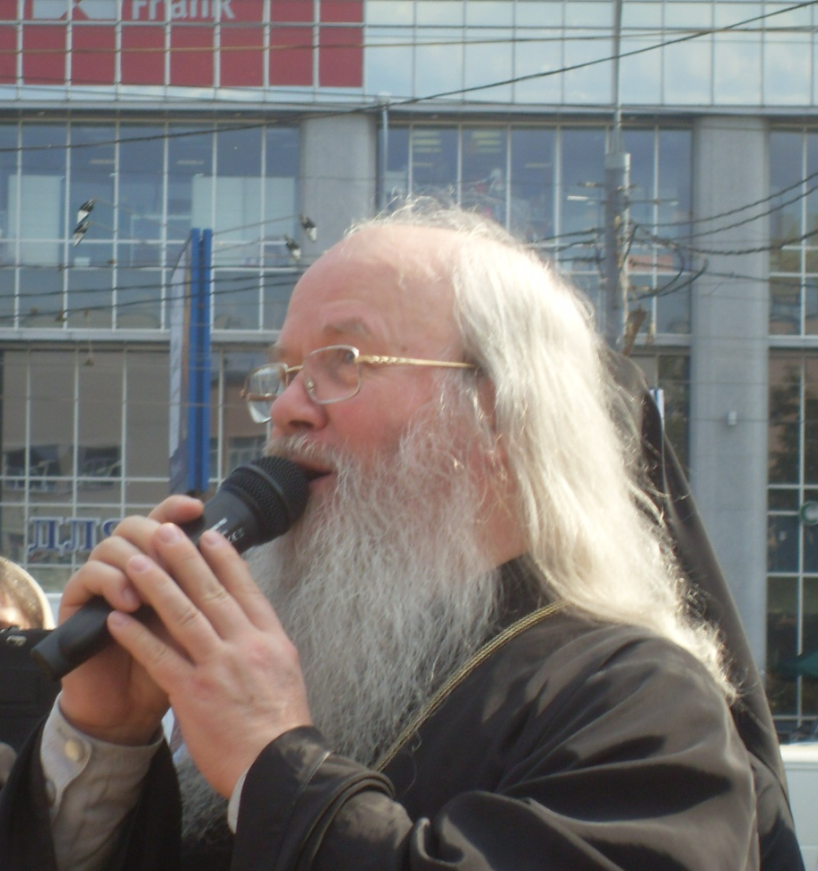
19 августа 2013г. На Преображенской площади
На месте храма Преображения Господня установлен мемориальный крест.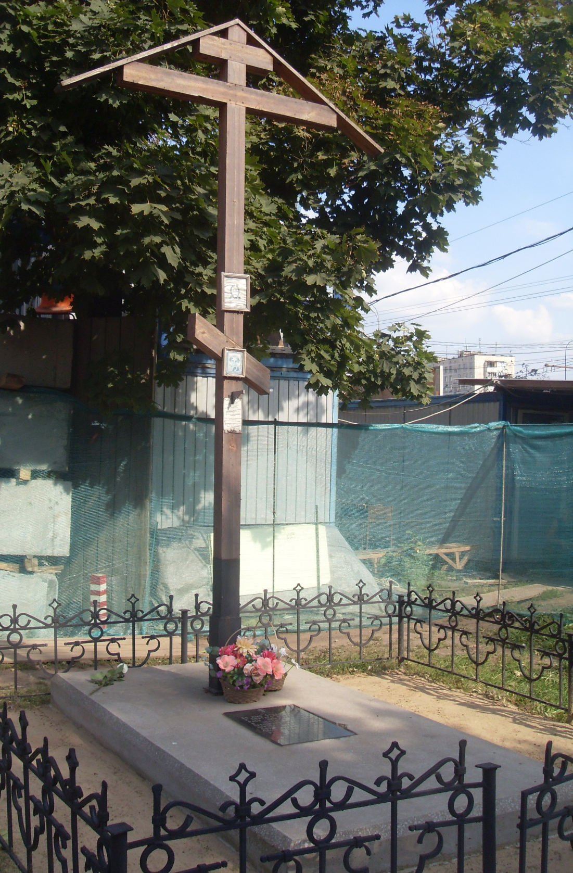
Памятный крест. Август 2013г.
С 1996 года 19 августа на Преображенской площади, где находился храм, в память этого храма ежегодно проводится торжественный праздник « День Преображения», давшего название всей этой территории, а также праздник регулярной армии России. Это общепризнанный районный праздник «Преображение», в котором принимают участие представители администрации района и города, а также воинские части, при участии которых проводится парад с историческим знаменем лейб-гвардии полка, а также при участии духовенства. 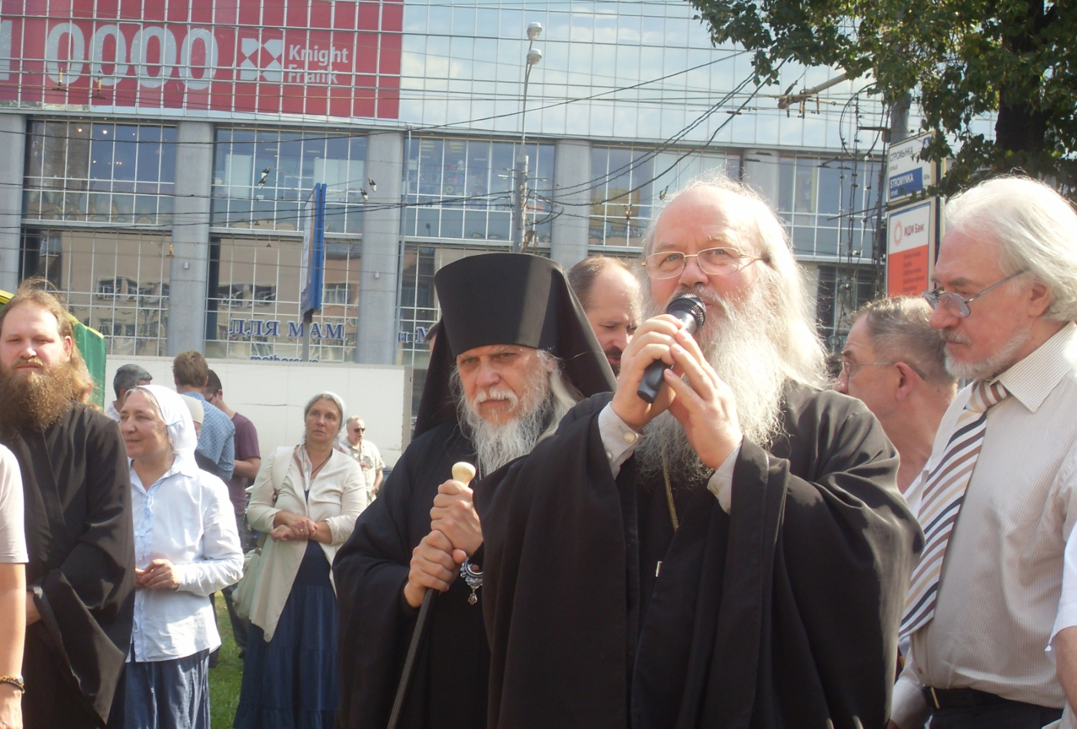
Праздник Преображения Господня в Преображенском 19 августа 2013г.

В 2013 году отмечается 330-летний юбилей создания Преображенского полка, и указом президента. был создан вновь Гвардейский Преображенский полк
Полк принял участие в празднике.
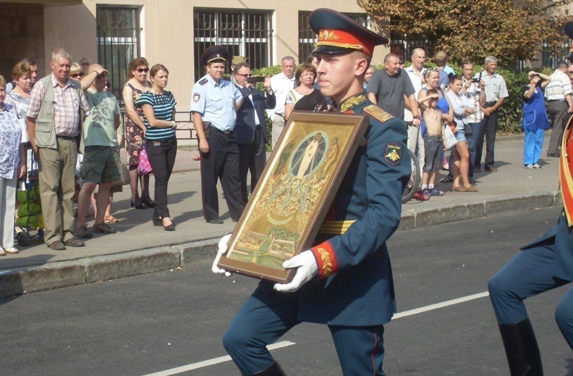
Вынос иконы 19 августа 2013г. гвардейцами Преображенского полка.

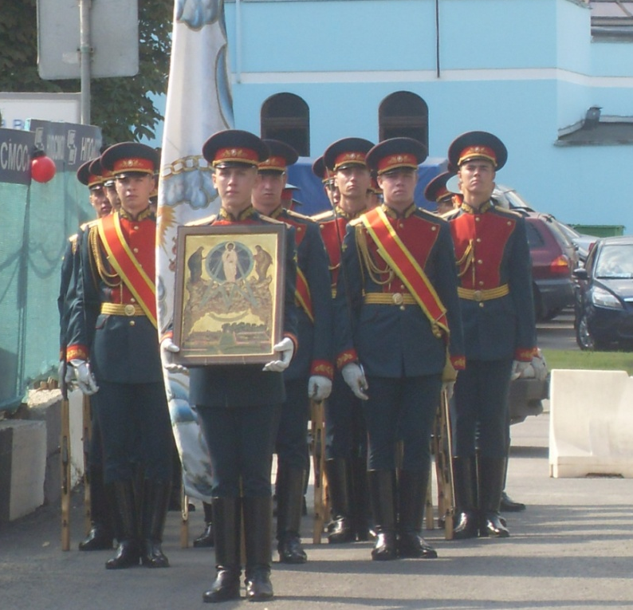
На празднике выступили представители воинской части гвардейского полка, спонсоры, строители.
Представитель спонсоров из г. Тулы
Нач строительства храма на Преображенке
т. Гинзбург
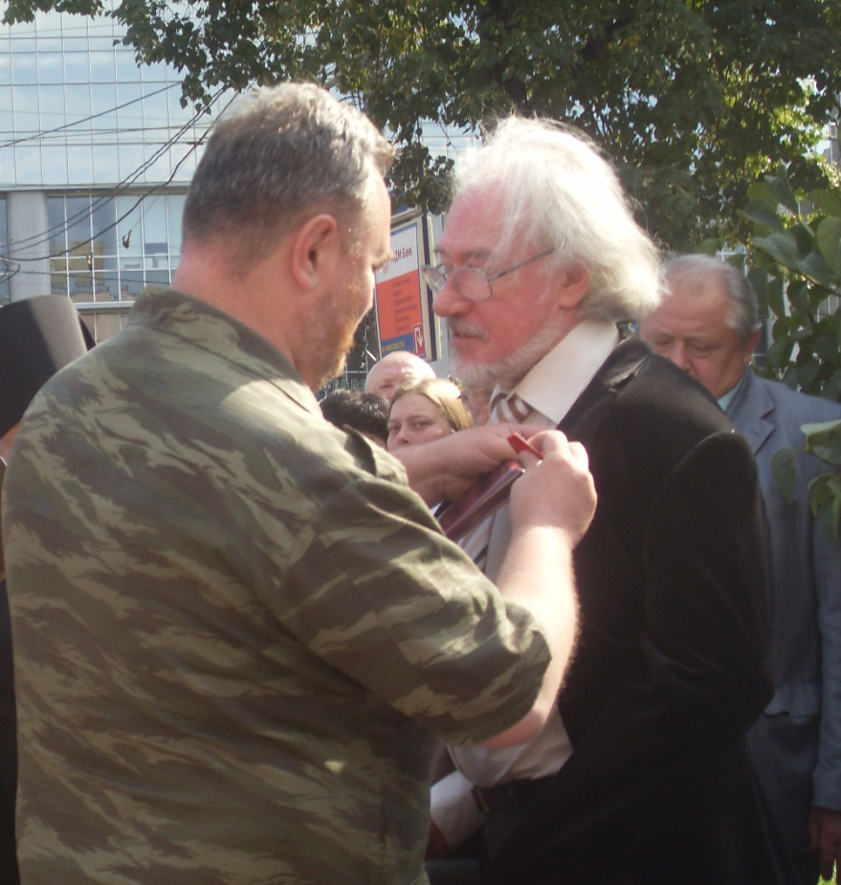
19 августа 2013г.
Представитель воинской части награждает орденом
Игоря Климентьевича Русакомского
за большой вклад в возрождении Преображенского Храма

.

*Строительство нового Храма
* Создатели нового Храма
Община Преображенской церкви выступила с инициативой воссоздания церкви на историческом месте. Сам Патриарх Московский и всея Руси Алексий II поддержал ходатайство о восстановлении храма.
Тогда же был подготовлен эскизный проект воссоздания Преображенского Храма. Московский метрополитен подтвердил техническую возможность этого строительства. Идея воссоздания храма Преображения Господня была учтена при разработке проекта нового генерального плана г. Москвы.
Надежда на возрождение храма стала реальностью.
В 2005 году принято постановление правительства Москвы № 419 –ПП « О градостроительном плане развития территории района Преображенское на период до 2020года» Оно предусматривает развитие планировочной и архитектурно- пространственной организации района и реставрацию сохранившихся исторических зданий.
В наше время восстанавливается церковь по чертежам, сохранившимся в институте г. Санкт - Петербурга. 17 июля 2009года вышло распоряжение Правительства г. Москвы № 1580-РП, согласно которому принимается предложение Комитета по культурному наследию города Москвы и прихода храма Преображения Господня на Преображенской площади о воссоздании в 2009 - 2013г храма на его прежнем месте.
Создание проекта храма было поручено проектной организации МОССТРОЙПРОЕКТ, а строительство – НПО « Космос». Храм строится на добровольные пожертвования жителей столицы, а также различных организаций.

Предлагаемые проекты

Центр традиционной русской культуры предложил проект восстановления Храма
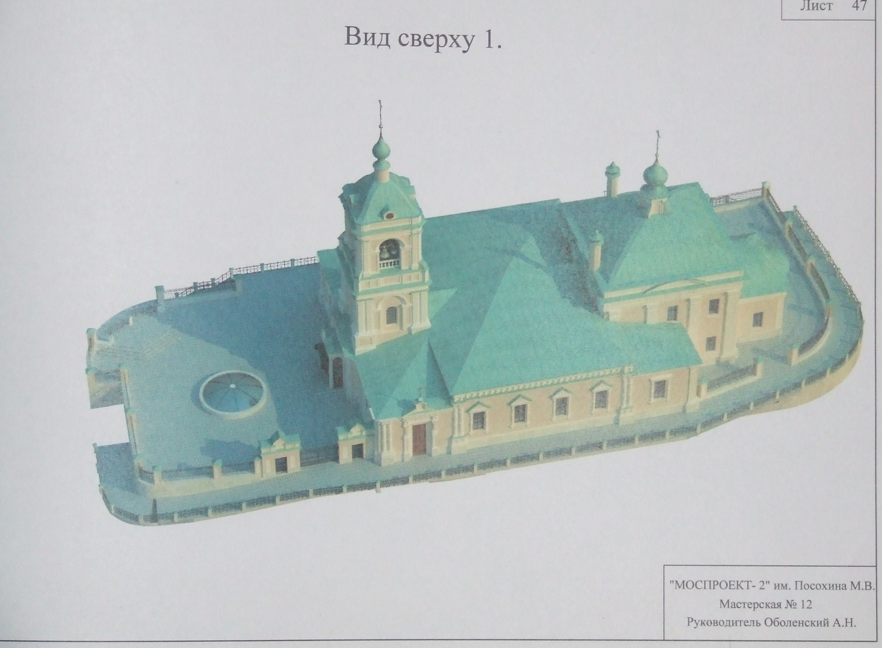
Макет воссоздаваемого здания Преображенского Храма, выполненный мастерской № 12 организации МОСПРОЕКТ - 2

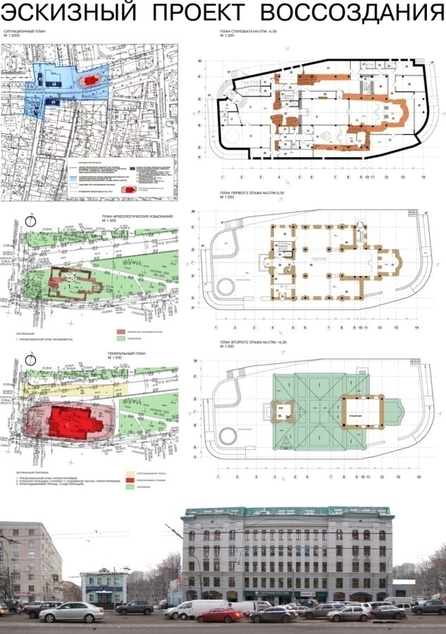
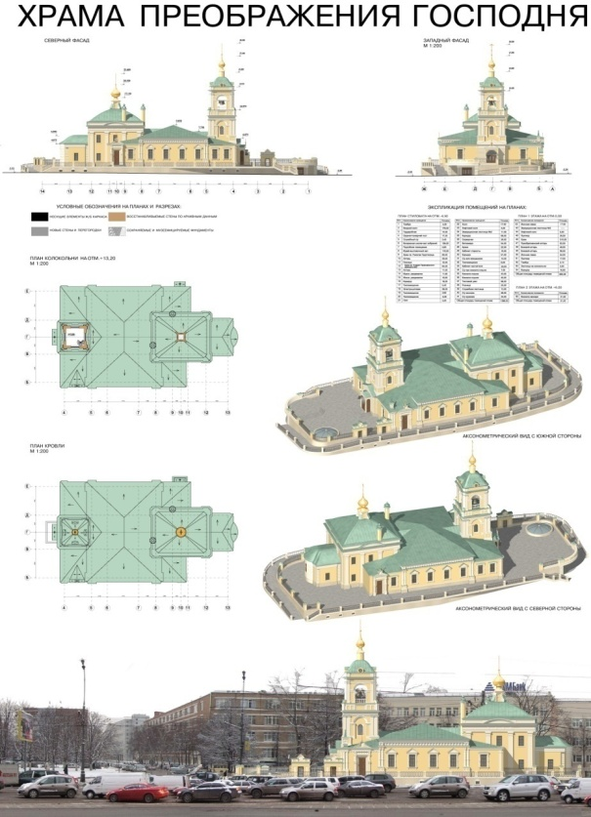
Участок, предлагаемый для размещения православного храма, находится на одной из центральных площадей г. Москвы, на Преображенской площади., рядом с выходом из метро. Храм будет выстроен на месте вновь выявленных фундаментов ранее снесенного здания, который являлся пасятником архитектуры ХVII- ХIХвеков. Проект предусматривает возведение помещения воскресной школы, крестильный храм, зал общих собраний, храм в память св. Николая-чудотворца, а также комнаты отдыха священников, ризницы, технические службы и выставочный зал музея воссоздания храма. которые будут размещаться в одноэтажном двухметровом заглубленном стилобате. Часть выявленных фундаментов при этом сохраняются и музеефицируются. За счет стилобата проектируемый храм органично вписывается в сложившийся уже архитектурно-градостроительный акцент на площади. Габариты и стилистика храма не спорят с окружающей архитектурой домов, но храму возвращается начальный масштаб.
Архитектурно-планировочное решение предусматривает восстановление Храма Преображения Господня с тремя престолами общей вместимостью 620человек. Вокруг храма будет организован круговой обход по стилобату, на котором возводится собственно сам храм.
- Стилобат - верхняя часть стереобата, иногда так называют только поверхность ступени, на которой стоят колонны.
Вход в подземную часть планируется со стороны сквера на улице 1-ая Бухвостова.
Храм выполняется из кирпича с включением в кладку декоративных лекальных кирпичей, перекрытия и элементы каркаса стен и пилонов выполняются из железобетона, внутренние сводчатые конструкции подвесные. Здание храма двухэтажное, стилобат в общую этажность не входит согласно требованиям СНиП2.08.02 – 89(определение этажности).
На первом этаже храма находятся молельный зал и 3 алтаря с престолами для совершения православных богослужений.В западной части при центральном входе разместятся свечной ящик и иконная лавка.
Второй этаж представляет собой служебное помещение для размещения звонаря с лестницей на колокольню. Над молельным залом располагается чердак в виде скатной кровли. Максимальная отметка здания–30,5м. Архитектурно- планировочное решение здания приведено в соответствии с пояснительной запиской Мастерской № 12 «Моспроекта – 2» имени Посохина М.В. .
Экскурсия на строительство Храма «Преображения Господня»
Для того, чтобы подробно узнать как будет выглядеть храм «Преображения Господня», мы решили сходить на стройку и попросить показать нам чертежи. Когда мы пришли на стройку, мы прошли в штаб. В штабе, на стенах висели эскиз и план стилобата будущего храма.

Чертеж –план стилобата храма
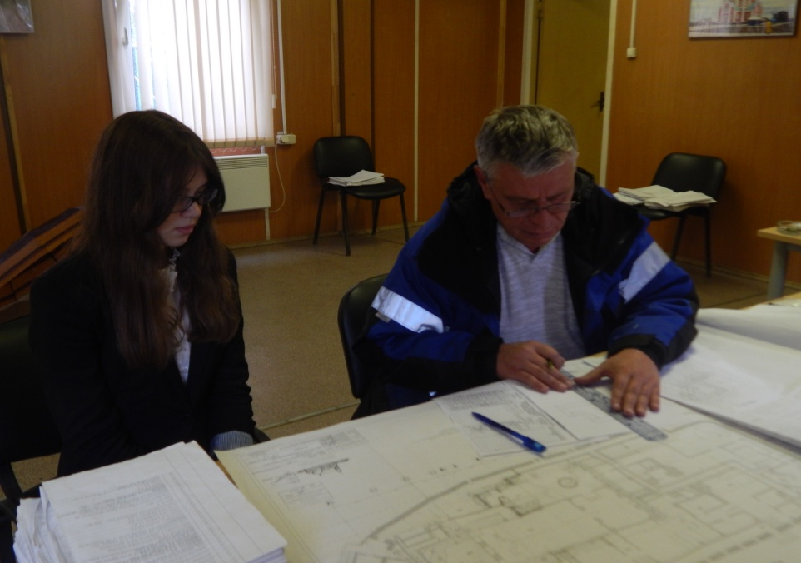
Ознакомление с чертежами стилобата
строящегося Храма Преображения Господня в штабе строительства

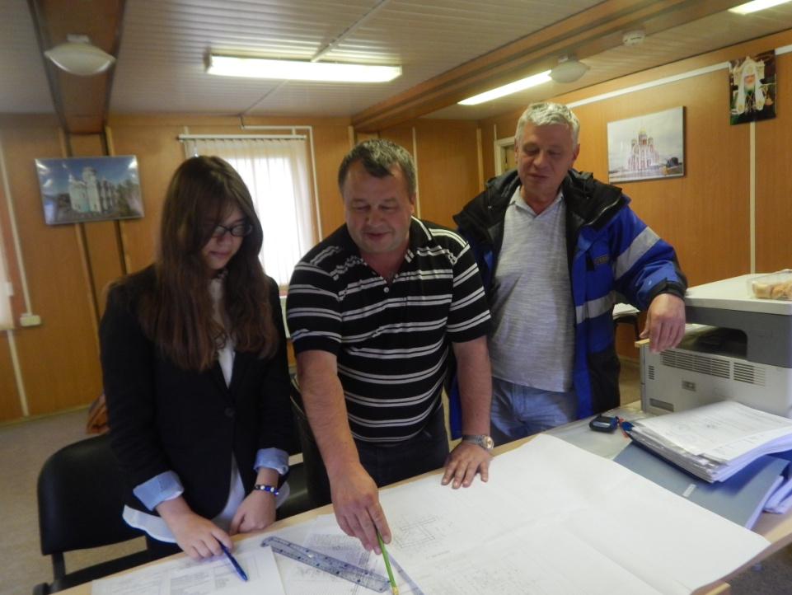
Начальник участка Скибо Александр
Михайлович и прораб Ильин Вячеслав Викторович подробно рассказали о планах строительства и заверили, что в 2014 году Храм будет построен.

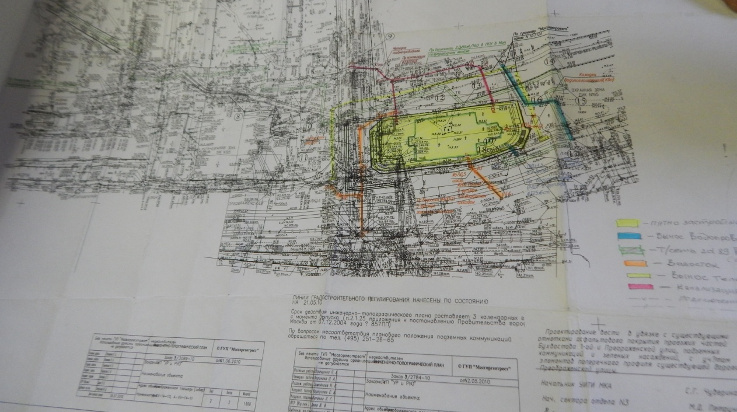
Чертежи стилобата храма Преображения Господня
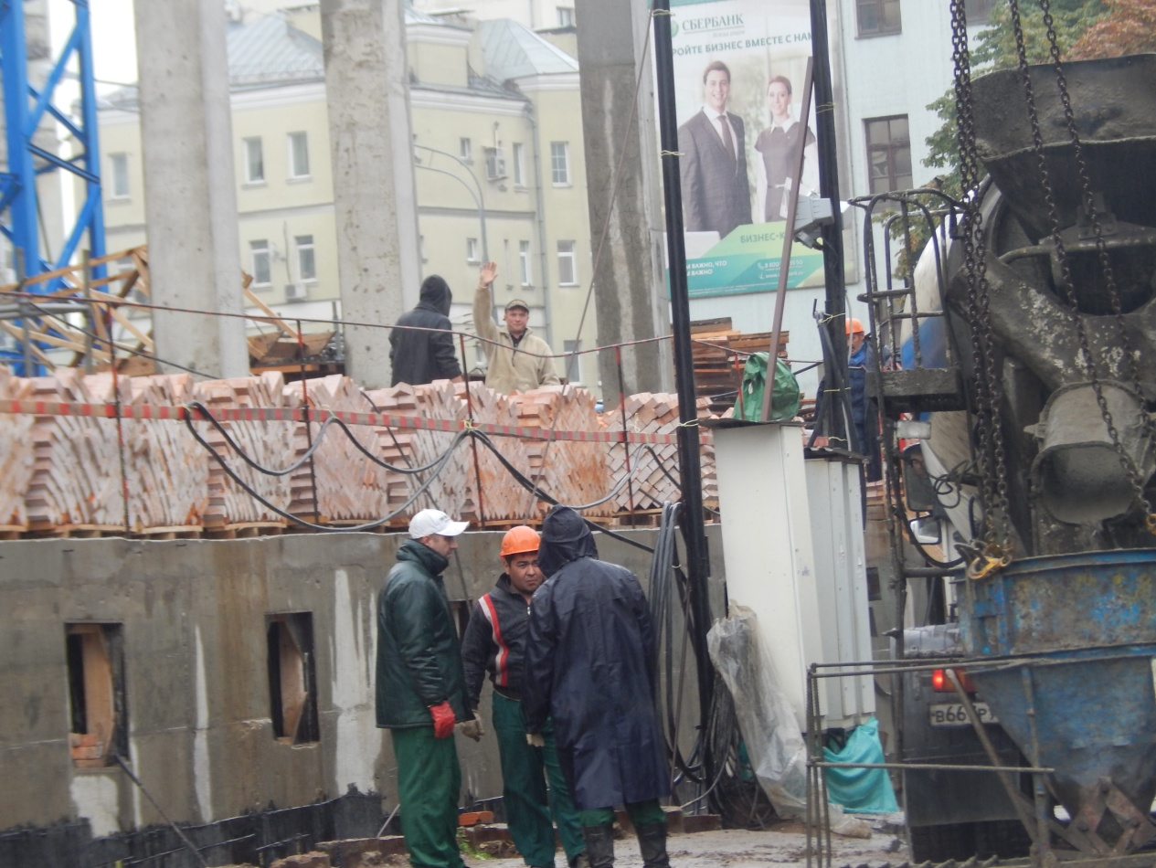
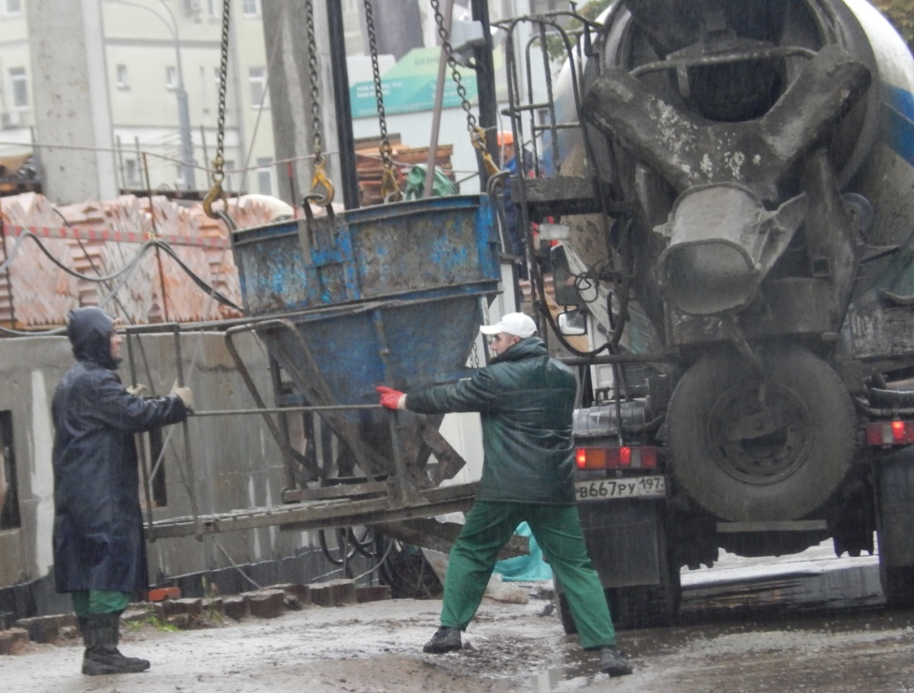
Работа на строительстве храма идет полным ходом. Загрузка бетона
Для многих жителей района утрата Преображенского Храма до сих пор является невосполнимой и его воссоздание они понимают как восстановление исторической справедливости, как дань памяти защитникам Отечества, как Возрождение патриотических традиций исторического Преображенского. Воссоздание храма позволит восстановить утраченный градостроительный акцент Преображенской площади.
Строительство Храма Преображения Господня послужит духовному возрождению Преображенского, воспитанию молодого поколения на основе лучших национальных традиций, сложившихся на территории исторического Преображенского.

Воссоздание храма на Преображенке может послужить началом реализации программы Возрождения исторического Преображенского, что послужит воспитанию молодого поколения на осонове лучших национальных традиций, сложившихся на территории исторического Преображенского.

Список использованной литературы
- Бугров А.В. « Преображенское и его окрестности» Очерки истории. М., Научно-технический центр « КВАН», 2004г., 290с.
- Михайлов К. « История одного взрыва» Документальное расследование… М., ИПЦ « Новое дело» 2004г., 80с.
- «Преображенское.»Сборник статей под ред. Соловьевой Ю.Н. М., 2002г.
- « Храм Преображения Господня в Преображенском» Материал из Википедии
- Ресурсы Интернет
http://ru.wikipedia.org/wiki/%D0%A5%D1%80%D0%B0%D0%BC_%D0%9F%D1%80%D0%B5%D0%BE%D0%B1%D1%80%D0%B0%D0%B6%D0%B5%D0%BD%D0%B8%D1%8F_%D0%93%D0%BE%D1%81%D0%BF%D0%BE%D0%B4%D0%BD%D1%8F_%D0%B2_%D0%9F%D1%80%D0%B5%D0%BE%D0%B1%D1%80%D0%B0%D0%B6%D0%B5%D0%BD%D1%81%D0%BA%D0%BE%D0%BC
http://ctrk-preobragenskoe.narod.ru/index/0-12
http://moscowgid.net/%D0%BE%D1%80%D0%B3%D0%B0%D0%BD%D0%B8%D0%B7%D0%B0%D1%86%D0%B8%D0%B8_%D0%9C%D0%BE%D1%81%D0%BA%D0%B2%D1%8B/%D1%86%D0%B5%D0%BD%D1%82%D1%80_%D1%82%D1%80%D0%B0%D0%B4%D0%B8%D1%86%D0%B8%D0%BE%D0%BD%D0%BD%D0%BE%D0%B9_%D1%80%D1%83%D1%81%D1%81%D0%BA%D0%BE%D0%B9_%D0%BA%D1%83%D0%BB%D1%8C%D1%82%D1%83%D1%80%D1%8B_%D0%9F%D1%80%D0%B5%D0%BE%D0%B1%D1%80%D0%B0%D0%B6%D0%B5%D0%BD%D1%81%D0%BA%D0%BE%D0%B5#Y
http://images.yandex.ru/yandsearch?source=wiz&text=петровское%20барокко%20фото&noreask=1&pos=16&rpt=simage&lr=213&uinfo=sw-1007-sh-677-fw-782-fh-471-pd-1&img_url=http%3A%2F%2Fimg.en
.http://images.yandex.ru/yandsearch?p=2&text=трезини&pos=72&uinfo=sw-1007-sh-677-fw-782-fh-471-pd-1&rpt=simage&img_url=http%3A%2F%2Fimg-fotki.yandex.
mages.yandex.ru/yandsearch?text=бове%20архитектор&pos=3&uinfo=sw-1007-sh-677-fw-782-fh-471-pd-1&rpt=simage&img_url=http%3A%2F%2Fimg11.nnm
http://images.yandex.ru/yandsearch?text=ухтомский%20архитектор&pos=&uinfo=sw-1007-sh-677-fw-782-fh-471-pd-1&rpt=simage&img_url=http%3A%2F%2F
http://images.yandex.ru/yandsearch?text=ухтомский%20архитектор&pos=8&uinfo=sw-1007-sh-677-fw-782-fh-471-pd-1&rpt=simage&img_url=http%3A%2F%

http://temples.ru/architect.php?ID=863
http://images.yandex.ru/yandsearch?text=шатровая%20церковь%20в%20медведково%20фото&pos=2&rpt=simage&lr=213&noreask=1&source=wiz&uinfo=sw
http://pokrovavmedvedkovo.nikola.ru/arhitektura_hrama_pokrova_presvjatoj_bogorodicy_v_medvedkovo.php
В оформлении материалов проекта
использовались фотографии, выполненные учениками школы № 1254
Беньяминовой З., Калининым И., Вандановой Д., Лысенко Д., Московской М.
Большую помощь при выполнении макетов храма оказали также ученики 9 А класса Андреев С., Кривошапов А., Меньшиков Л.

